基于多源地气观测与机理约束的吉隆口岸泥石流灾害关联分析、触发评估与演进仿真
摘 要
赛题及早期通报采用2026年8月26日10时30分；后续官方资料将起动时刻定位在约10时52分，口岸冲击约10时59分[13-14]。本文保留赛题时刻作为主分析基准，并报告时序差异。围绕能量、物质与触发三条件，融合地面观测、再分析、遥感和公开预报，构建关联分析、触发评估、预警回测与演进情景模拟。
针对问题一，对吉隆站2021至2026年四类逐小时观测进行质控，构建83个候选特征，事件前快照显示高VPD、高温与强辐射背景，MWI为1.51、处季风期96.9分位。站点前72小时记录为零降水；但源区邻近ERA5-Land 0.1°格点同期约20.2 mm，表明站点与格点产品存在空间差异，现有资料不足以断言源区无雨或据此确认融水触发。
针对问题二，将84个历史灾点与300个背景样本用于空间相对区分评估。距冰川距离单因子AUC=0.71，但方向为正样本距冰川更远；LightGBM主口径AUC=0.69受DEM覆盖差异影响，DEM内匹配敏感性AUC约0.53，且空间验证仅有两个有效折，故不解释为稳定预测技能。
针对问题三，合成预警指数I(t)并仅使用历史可得信息回测，得到预警时间331.5小时、触发时间bootstrap抽样区间[8月7日16时, 8月25日21时]、20个伪事件经验覆盖率45%（自洽口径85%，不代表95%预测校准）及危险区空间距离1.24 km。
针对问题四，先在入流断面至口岸22.1 km的沟道上对三种体积情景做一维传播模拟：2×10^6 m3在计算窗内未到达，5×10^6与10×10^6 m3分别98.0与87.4分钟，仅为未率定的情景包络。为检验能否复现本次事件，另建一维de Saint-Venant动力波内核，先通过27条解析解、守恒与收敛判据，再在源区至口岸23.985 km、落差3340.6 m的真实剖面上做崩塌体瞬时释放，并以地形谷宽—水深关系自洽解出参考水深30.5 m、谷宽151.5 m，使110.8×10^6 m3体积无需截断即可输送。二次流变（生产参数、未用本事件率定）给出到达口岸5.17–5.92分钟（n=64的L3条件参数区间），隐含平均速度67.5–77.4 m/s，观测为6.0–7.0分钟，模型偏快1%–13%；同一内核下Voellmy的64个样本中62个在3000 s内停滞未达口岸。该区间经验覆盖率分母仅1，不构成预测区间或业务预警能力。Sentinel-2灾后湿润信号在模拟淹没组高于远谷对照，但像元IoU仅0.019，属于弱的空间背景证据，不构成淹没范围验证。
关键词：泥石流；事件合成分析；天气背景指数；LightGBM；bootstrap抽样区间；de Saint-Venant动力波；静水重构；拉丁超立方；条件参数区间
目 录
一、问题重述 1
1.1 问题背景 1
1.2 问题提出 1
1.3 本文工作与总体框架 1
二、数据来源与预处理 2
2.1 数据概况 2
2.2 数据质控与清洗 2
2.3 关键数据事实 3
2.4 外部补充数据与三源降水对照 3
三、问题一：极端气象事件与泥石流的关联性分析 4
3.1 问题分析与技术路线 4
3.2 特征池构建 4
3.3 事件合成分析与显著性 4
3.4 关联性Top5特征 6
3.5 事件前天气背景指数MWI 7
四、问题二：触发关键条件与类型判别评估模型 8
4.1 三条件因子化 8
4.2 样本构造与负样本设计 8
4.3 关键条件的分位特征 8
4.4 触发评估模型 9
4.5 时间与空间尺度可靠性 10
4.6 冰湖链式因子：灾点与冰湖编目的空间关系 11
五、问题三：泥石流预报模型与不确定性量化 12
5.1 预警指数与阈值 12
5.2 回溯回测与bootstrap抽样区间 12
5.3 四项量化指标 12
5.4 方法边界的诚实披露 13
5.5 真预报语义：ECMWF开放预报场的提前期分析 13
六、问题四：泥石流演进仿真与可视化 14
6.1 仿真环境构建 14
6.2 关键参数设定 15
6.3 数值方法 16
6.4 仿真结果 17
6.5 灾后Sentinel-2光学验证 19
6.6 真实事件对齐：动力波仿真与到达历时条件参数区间 21
七、防灾策略建议 23
八、模型总结与评价 24
8.1 主要优点 24
8.2 局限与改进 24
参考文献 25
附录：代码与复现说明 26

（提示：在Word中右键目录选择更新域以刷新页码）

一、问题重述

1.1 问题背景
泥石流可由暴雨或冰雪融水等水源激发，常需具备陡峻地形、松散物质与触发水源。赛题及8月28日早期通报采用10时30分许作为灾害时间；后续官方震动信号复核将起动定位于10:52:20，公开影像分析给出口岸冲击约10:59、间隔约6至7分钟[13-14]。时间口径并不相同：本文问题一至三遵循题面10:30基准，问题四将6至7分钟仅作为全链条量级约束，不将其与模型区间作同起点验证。灾害链描述为冰岩崩—碎屑流—泥石流并冲击吉隆口岸，灾后在普热普强藏布与错坚河交汇处形成堰塞湖。

1.2 问题提出
依据赛题要求，本文依次解决四个问题：问题一，基于气象梯度（MET）、辐射（RADM）、土壤（SOIL）与湍流（FLUX）观测，分析吉隆县及周边高寒山区大气边界层结构、天气过程及极端气象事件与吉隆泥石流的关联性，给出关联性排序最高的五个特征因素；问题二，自行补充卫星遥感与天气预报等数据，研究泥石流触发的关键条件与类型判别，构建触发评估模型并讨论其在时间与空间尺度上的可靠性；问题三，构建预警指数并回测，给出触发时间的区间估计（本文以 bootstrap 抽样区间实现）、预警时间、区间覆盖率与空间距离范围；问题四，构建仿真环境，设定关键参数，给出仿真过程与可视化结果。

1.3 本文工作与总体框架
本文以三条件框架为主线组织四个问题：问题一回答触发条件的气象学表征，问题二将三条件量化为空间因子并求临界值，问题三在前两者基础上构建时间预报与不确定性量化，问题四在物理地形上复现灾害演进过程并为防灾策略提供依据。各问题的输入、方法与交付如表1所示。
表1 本文总体框架
问题 | 核心输入 | 方法 | 主要交付
问题一 | 四类逐小时观测(2021-2026) | 质控清洗、83特征池、事件合成分析、置换检验 | Top5特征、MWI指数
问题二 | DEM、土地覆盖、冰川数据、84灾点 | 三条件因子化、分位数阈值、LightGBM空间分组CV | 临界阈值表、易发性分区图
问题三 | 问题一特征与问题二危险区 | 预警指数I(t)、P95阈值、bootstrap抽样区间 | 预警时间、CI、覆盖率、空间距离
问题四 | DEM、冰崩源区参数、真实事件观测 | Rickenmann经验关系、1D运动波+2D元胞扩展；1D de Saint-Venant动力波+静水重构（真实事件） | 淹没与到达时间分布、参数表、到达历时条件参数区间

二、数据来源与预处理

2.1 数据概况
本文使用的八套官方数据集均来自国家青藏高原科学数据中心，涵盖气象观测、气温序列、冰川变化、冰崩源区、土地覆盖、历史灾点、地形与人口八个方面（表2）。其中逐小时综合观测包含MET梯度气象（44列）、FLUX湍流（26列）、RADM四分量辐射与SOIL多层土壤温湿共24个文件，2026年8月26日事件当日24小时观测完整无缺测，为事件合成分析提供了可靠基础。
表2 数据集概况
编号 | 数据集 | 时空范围 | 本文用途
(1) | 吉隆高寒山区地气相互作用逐小时观测 | 2021-2026, 逐小时 | 问题一/三特征与预报
(2) | 吉隆县及周边县市逐日平均气温 | 2005-2025, 5县 | 气候趋势与可靠性讨论
(3) | 200km缓冲区冰川及表面高程变化 | 2000-2020, 多期 | 物质条件因子
(4) | 蓝塘里壤峰冰崩前冰川地形冰厚速度 | 2014-2024气候态, 145×138格点 | Q4情景源区参数参考
(5) | 泥石流灾害区土地覆盖 | 2020-2023, 约30m | 物质条件因子
(6) | 历史灾点数据 | 84个灾点, 34属性 | 正样本标签集
(7) | 灾害区DEM | 1816x1148, 约30m | 能量条件与仿真地形
(8) | 第七次人口普查 | 县级；合计/城乡分项17,536，另有16,155人口字段待核 | 县级承灾体背景

2.2 数据质控与清洗
观测数据执行四级质控：（1）官方QC标记列非零的观测值置为缺失（QC列名去除前缀后按含单位后缀的观测列名模糊匹配，覆盖率校验确认全部37个QC列生效）；（2）缺测哨兵值9999.9置为缺失；（3）FLUX无官方QC列，按物理范围兜底剔除（如VPD限定0至50 hPa，共剔除111个越界值）；（4）三种时间戳格式统一解析并跨年拼接去重。清洗后MET平均覆盖率88.0%，与清洗前对比确认可疑级（QC=1/2/4）观测全部剔除。

2.3 关键数据事实
（1）事件日2026年8月26日观测完整：逐小时数据全天24小时无缺测，事件前后窗口分析无需插补。
（2）84个历史灾点中仅20个落在官方DEM覆盖范围内[85.19-85.69E, 28.25-28.56N]，该事实决定了问题二必须采用全样本与DEM内子样本双重口径并报告敏感性。
（3）灾点自带属性目录内部自洽：高差与高程Max减沟口H之差最大偏差为0，沟比降与高差除以主沟长之差在1e-12量级；DEM采样高程与灾点高程的Spearman相关为0.815，约947 m的系统偏差源于灾点多边形质心与沟口的位置差，方向可解释。
（4）吉隆站2021-2025年季风期（7月15日至9月15日）气候分布作为零分布基准，控制季节性后进行极端性评估，避免全年混比造成的假异常。

2.4 外部补充数据与三源降水对照
按赛题“自行补充卫星遥感、天气预报等数据”的要求，本文补充五类外部开放数据（表3），全部获取脚本、凭据说明与各目录《来源说明》随支撑材料提交，可复现。降水是触发条件的核心变量，为识别来源与尺度差异，对三类降水数据做并列对照：附件(1)雨量筒（本地时、单点）、NASA POWER（UTC、约0.5°格点）与ERA5-Land（UTC、0.1°格点，其逐时场为日内累积量，已按UTC日差分为小时增量）。
表3 外部补充数据一览
数据 | 来源 | 时空口径 | 用途
NASA POWER逐时降水(4点位) | power.larc.nasa.gov | 2021-2026逐时, UTC, 0.5° | 站点交叉验证、源区参考
ERA5-Land逐时再分析 | Copernicus CDS, CC-BY | 2021-2026 JJAS逐时, 0.1° | 面域主源(降水/气温/雪深)
GLO冰湖编目(S2/S1衍生) | Zenodo, CC BY 4.0 | 2017-2024, 年度 | 冰湖链式因子(问题二)
ECMWF IFS开放预报场 | ECMWF/AWS镜像, CC BY 4.0 | 8/19-26起报, +6~192h | 真预报语义(问题三)
Sentinel-2 L1C同轨道影像对 | GCS公开桶(Copernicus) | 8/24 S2B与8/29 S2C, 10m | 灾后光学验证(问题四)

三源对照给出三点结论（图1）：其一，季风期站点、POWER与ERA5-Land日均分别约0.53、5.02与5.44 mm，量级和湿时频率差异明显；不能用格点产品替代站点阈值率定，也不能将其视为同尺度观测。其二，POWER与ERA5-Land日值Spearman ρ=0.953，说明两格点产品的日变化有较强同向性，但不等于源区定量准确。其三，事件前72小时吉隆站为0 mm、POWER县城点约6.9 mm、ERA5-Land县城格点约21.9 mm；源区邻近ERA5-Land格点约20.2 mm。现有证据不支持“三源一致无雨”或“源区无雨”，只能说明单站与格点在该事件窗差异显著，源区降水仍不确定。
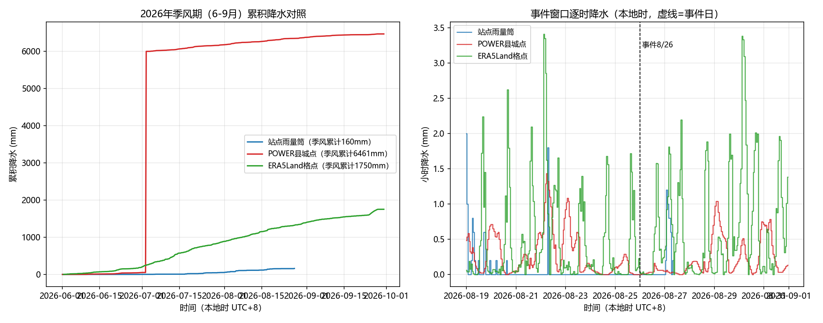
图1 三源降水对照：2026季风期累积曲线（左）与事件窗逐时降水（右）

三、问题一：极端气象事件与泥石流的关联性分析

3.1 问题分析与技术路线
本问在单站观测条件下识别事件前异常的气象与边界层信号。仅有一次真实事件，无法构建传统事件样本集；高原季风期年际变率也使全年分位数容易产生假异常。本文以题面2026年8月26日10:30为主基准，取最后一个完整小时09:00作快照；后续官方资料将起动与口岸冲击约定位于10:52和10:59，仍晚于该快照，因此主结果不受该时差影响，但预警提前量需按相应时间口径理解。特征排序为描述性异常排序，不作统计显著性声明。

3.2 特征池构建
从四类观测构建83个候选特征，覆盖六个物理维度：热力类（多高度气温、正温度小时、气温日较差）、水分类（小时降水、多层相对湿度、水汽密度、VPD、土壤体积含水量）、能量类（净辐射、反照率、潜热与感热、鲍恩比）、动力类（多高度风速、风切变、摩擦速度、湍动能）、层结类（1m与20m温差、气压）与累积类（6/24/72小时滚动统计、7/30天累计正温与降水、冻融循环数）。所有滚动特征仅使用当前及历史时刻数据，经无未来信息自检验证。

3.3 事件合成分析与显著性
零分布取2021至2026年各年7月15日至9月15日全部小时样本（剔除事件前后各10天），对每个特征计算并列校正的百分位、z评分与双侧经验p值（分辨率1/n，并列样本各计0.5）。图2给出事件前后吉隆站观测序列：事件前72小时站点雨量筒记录为0，同期正午相对湿度低至36%至47%，并出现较高气温与净辐射。该站点组合描述当地天气背景，不等于冰面融水或消融量观测。图3给出按独立物理量去冗余后的异常排序。
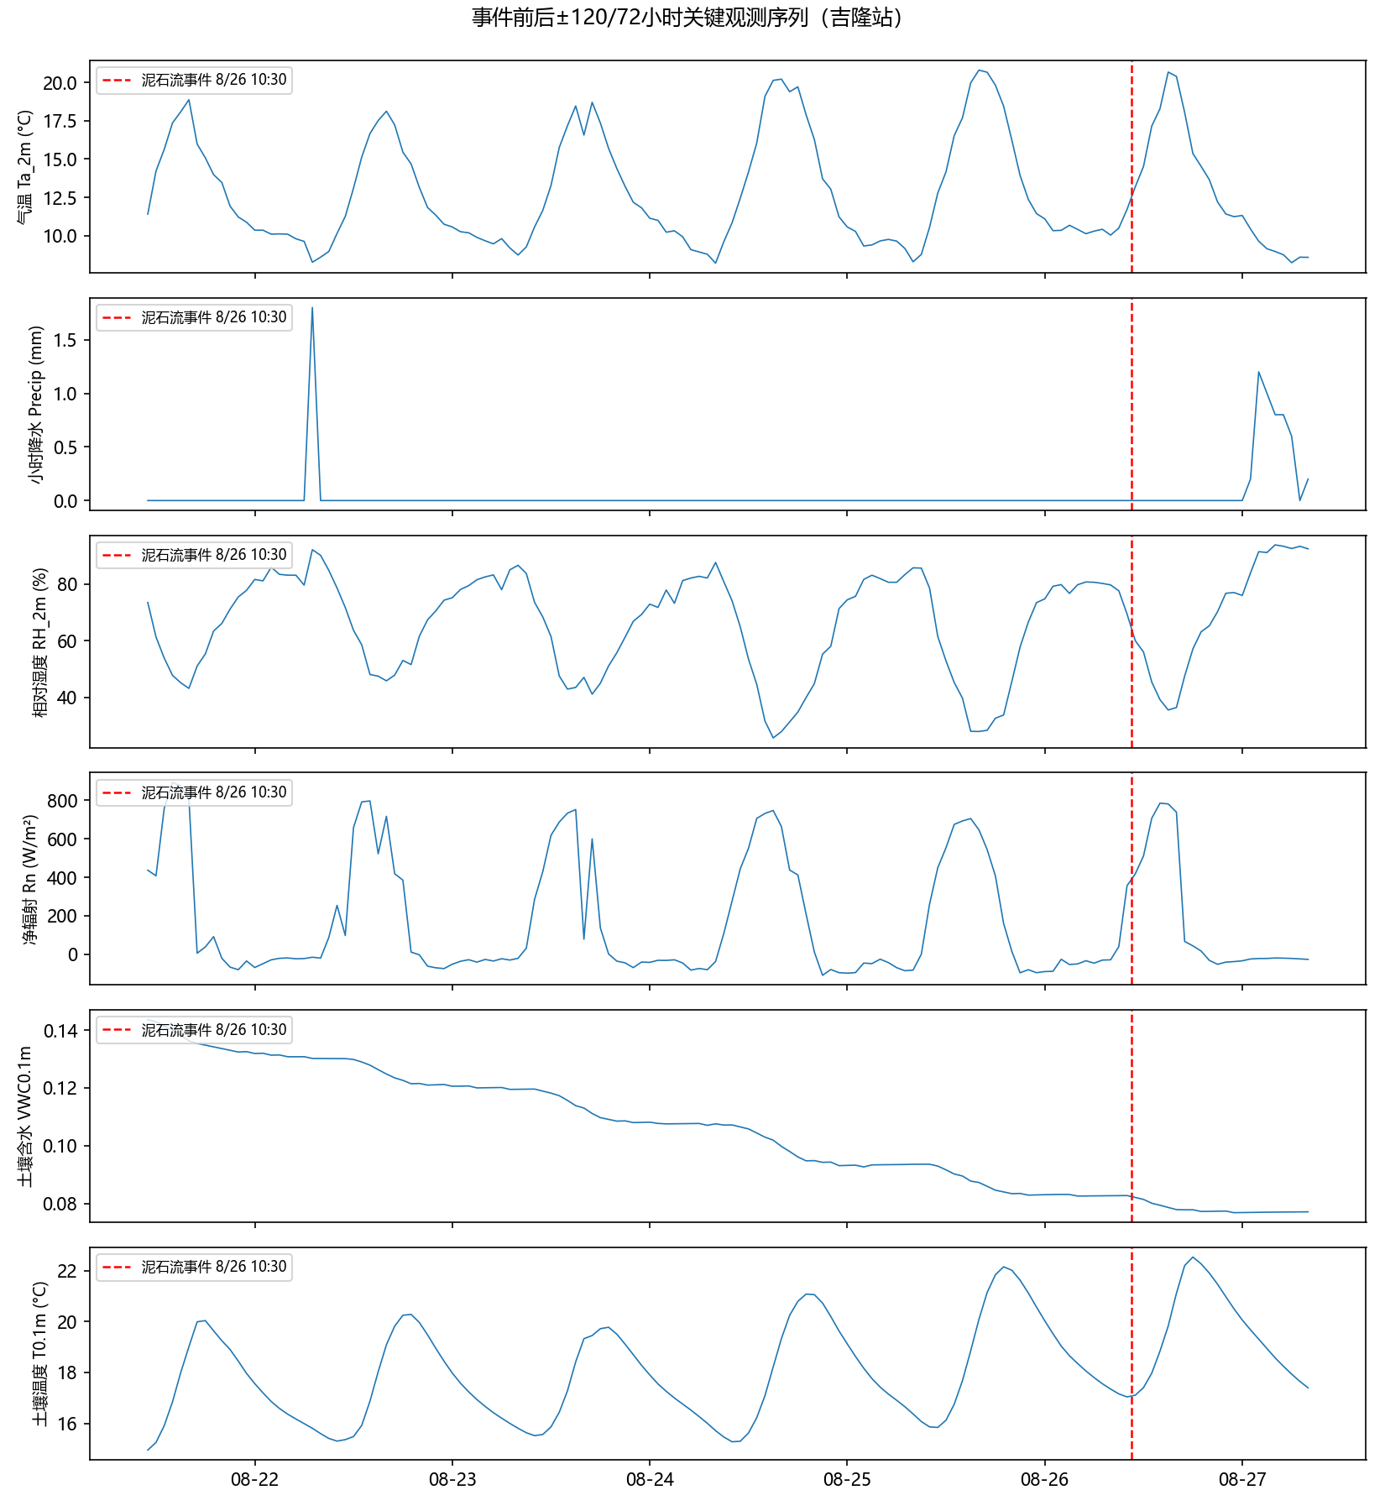
图2 事件前后观测序列全景（红色虚线为事件时刻）
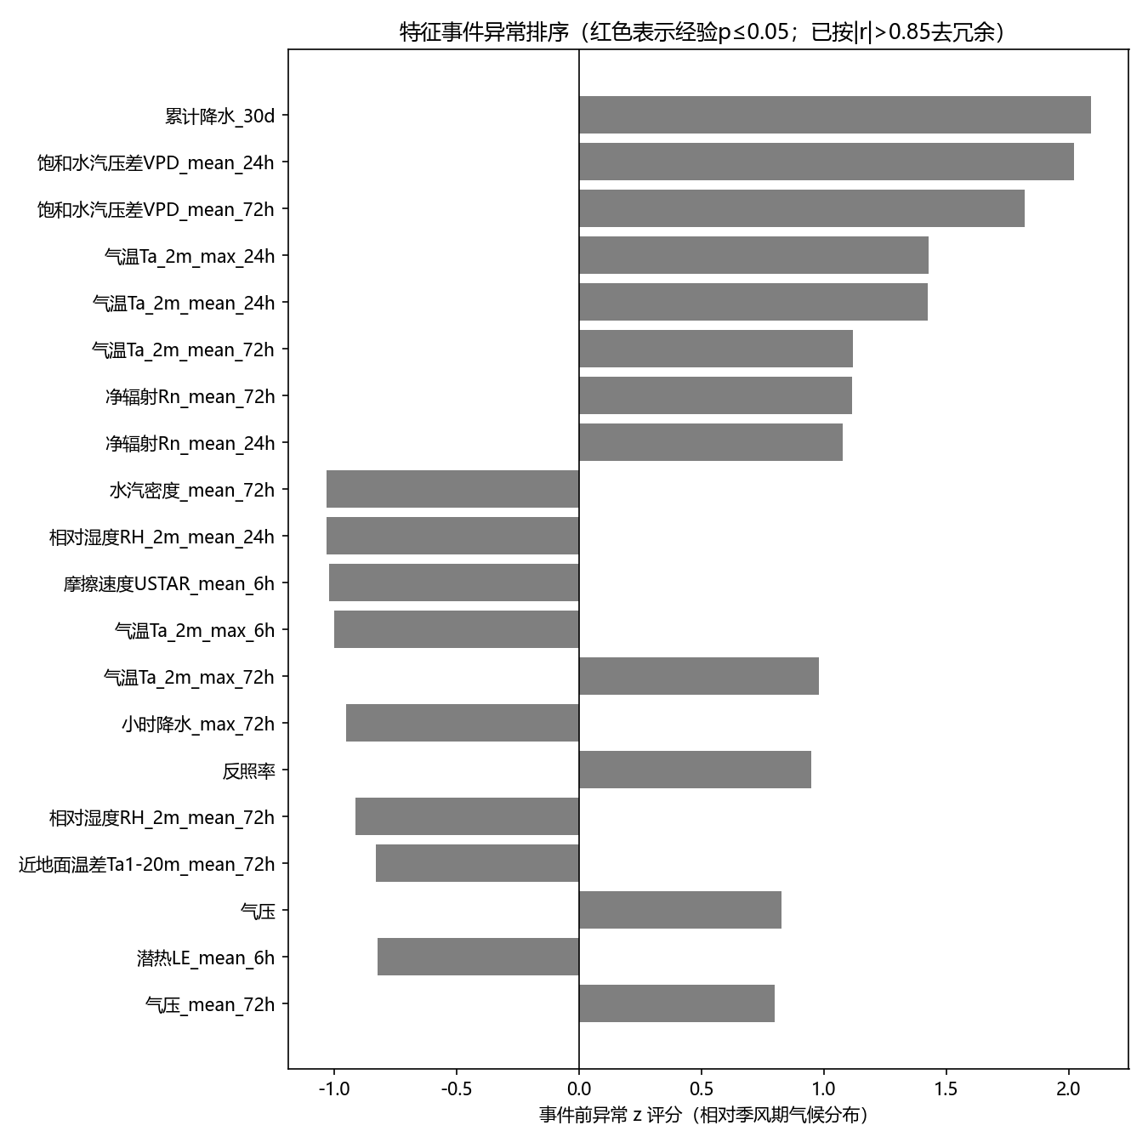
图3 特征事件异常排序（红色为经验p不超过0.05）

3.4 关联性Top5特征
按独立物理量去重后的Top5特征列于表4。吉隆站事件前30天处于较湿的季风背景（93.3分位），临近事件的24至72小时则表现为高温、低湿、强辐射与静风，水汽密度处于低分位（14.8）。站点雨量筒在此前72小时记录为0，但同窗POWER县城点与ERA5-Land县城格点分别估计6.9 mm与21.9 mm；源区邻近ERA5-Land格点估计20.2 mm。格点约10 km尺度且不能解析冰川坡面，故现有数据支持“站点无雨量记录、格点估计有非零降水”，不支持“源区绝对无雨”或单独排除降水作用。冰岩崩灾害链依据官方遥感、现场与信号资料；气象特征仅作为背景关联。将零分布事件剔除窗由±10天改为±5/15/20天后，Top5集合分别保持5/5、5/5与4/5，MWI事件分位稳定于96.9±0.1。
表4 问题一关联性Top5特征（季风期零分布）
排名 | 特征 | z评分 | 百分位 | 背景维度
1 | 30天累计降水 | 2.09 | 93.3 | 降水背景
2 | 24h饱和水汽压差VPD | 2.02 | 96.9 | 湿度/干燥度背景
3 | 24h最高气温 | 1.43 | 92.7 | 气温背景
4 | 72h净辐射 | 1.11 | 86.6 | 辐射能量背景
5 | 72h水汽密度 | -1.03 | 14.8 | 水汽背景

3.5 事件前天气背景指数MWI
为汇总事件前温度、湿度与辐射的气象异常，将三个热力分量的季风期标准化异常合成为天气背景指数MWI = mean( z(VPD_24h), z(Ta_24h), z(Rn_24h) )。MWI不是实测融水量，也不能单独识别触发机制。事件时刻MWI达1.51，在六年季风期共8224个小时样本中排第252位，超过96.9%的样本（图4）。本文将其作为天气背景指标纳入问题三回溯，不解释为已验证的触发信号。2026年季风季降水与气温的逐日演化见图5。
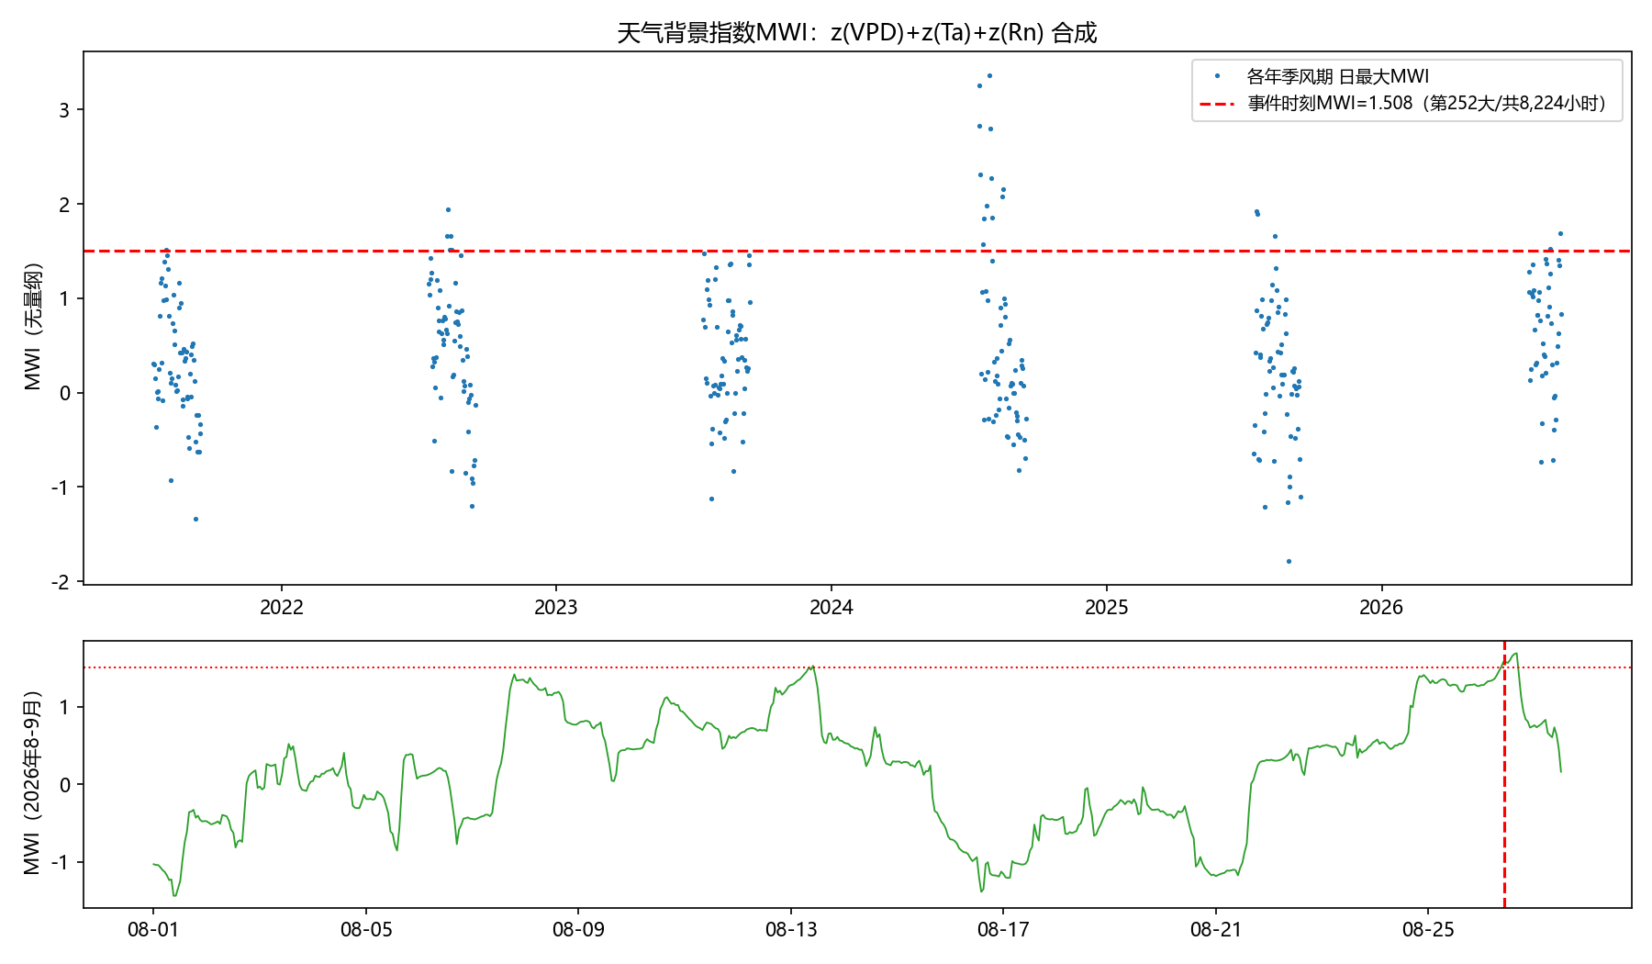
图4 天气背景指数MWI：六年季风期日最大值与2026年8月放大
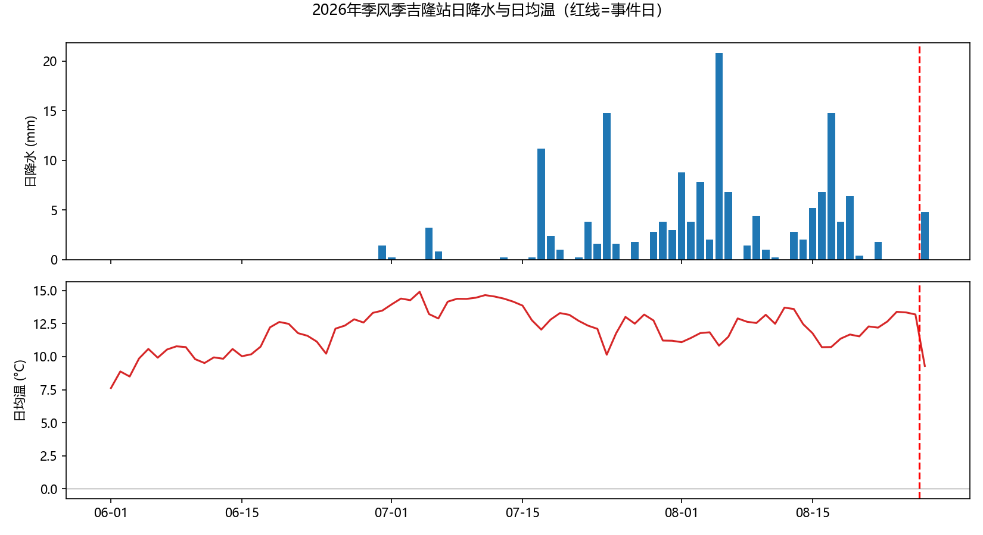
图5 2026年季风季吉隆站日降水与日均温（缺测日留白）

四、问题二：触发关键条件与类型判别评估模型

4.1 三条件因子化
将泥石流形成三条件量化为七个可制图因子：能量条件取DEM重投影（UTM 45N，30 m）后的坡度、高程、地形湿度指数TWI与汇流累积量；物质条件取2023年土地覆盖类别、距RGI V7冰川边缘距离与1 km缓冲区内冰川表面高程变化率dh/dt（须说明：官方土地覆盖重投影至30 m格网后有效像元占62.2%，本文384个样本中47.9%缺地类值，该因子实际仅对约半数样本有效；LightGBM以缺失值原生处理，不影响其余因子的估计，但其解释力应限定为半样本）；触发条件由问题一的特征体系承接。汇流累积量采用pysheds D8算法计算，并以90 m降采样格网上的纯numpy D8实现交叉验证，两者Spearman相关达0.961，保证了水文地形量的可靠性。

4.2 样本构造与负样本设计
以84个历史灾点为正样本。负样本构造是本问的关键设计：灾点几何为汇水区面（面积0.03至112.7 km2，中位数5.05 km2），若仅以质心距离排除会造成严重泄漏。本文在DEM有效格网内按高程分带分层随机采样300个负样本，要求落在全部灾点面之外且距任一灾点面边界不小于500 m，采样后经shapely矢量断言校验（0个负样本在面内、最小边界距离516 m），并以固定种子42保证可复现。

4.3 关键条件的分位特征
各因子在DEM内20个正样本与300个负样本上的分位数与单因子判别力见表5。坡度正样本中位数32.9°、P75为35.0°，仅作样本分布描述，不作为普适阈值。距冰川边缘距离AUC=0.713；正样本中位数2922 m，高于负样本1134 m，表中方向“越大越危险”与数据一致，故该结果不支持“灾点趋近冰川前缘”的解释。dh/dt AUC=0.676且方向为越大越危险；正样本中位数−0.000108 m/yr，负样本−0.002631 m/yr，不能解释为更负的消融率提高危险性。两项关联仅基于20个DEM内正样本与300个背景点，且空间抽样不均，属于探索性区分度，不构成因果证据。
表5 触发关键参数临界分位数（正样本n=20，负样本n=300）
因子 | P25 | P50 | P75 | 单因子AUC | 方向
坡度(度) | 30.6 | 32.9 | 35.0 | 0.587 | 越大越危险
高程(m) | 3449 | 3829 | 4340 | 0.286 | 越小越危险
TWI | 5.25 | 5.60 | 6.35 | 0.480 | 越小越危险
汇流累积量 | 2.8 | 5.0 | 13.0 | 0.521 | 越大越危险
距冰川边缘(m) | 1354 | 2922 | 5875 | 0.713 | 越大越危险
dh/dt 1km均值(m/yr) | -0.0018 | -0.0001 | 0.0004 | 0.676 | 越大越危险

4.4 触发评估模型
采用LightGBM融合七因子，空间分组按坐标k-means聚为5簇，仅同时含正负样本的簇参与测试。主口径AUC=0.687，但84个正样本中64个在DEM外，其地形因子缺失，缺失模式与标签相关；有效测试仅两折，AUC分别0.810与0.564。DEM内敏感性（20个正样本、300个负样本）按折AUC均值为0.534±0.086（折间标准差）；另一独立审计将折外预测合并后AUC为0.394，样本级bootstrap的95%抽样区间[0.241,0.544]（抽样CI，非预测区间）且未充分保留空间依赖。两种聚合口径均不支持稳定判别力。因此主口径AUC不能解释为稳定空间预测技能或发生概率；易发性分区仅作为当前样本与背景间的相对排序图，外推需谨慎。
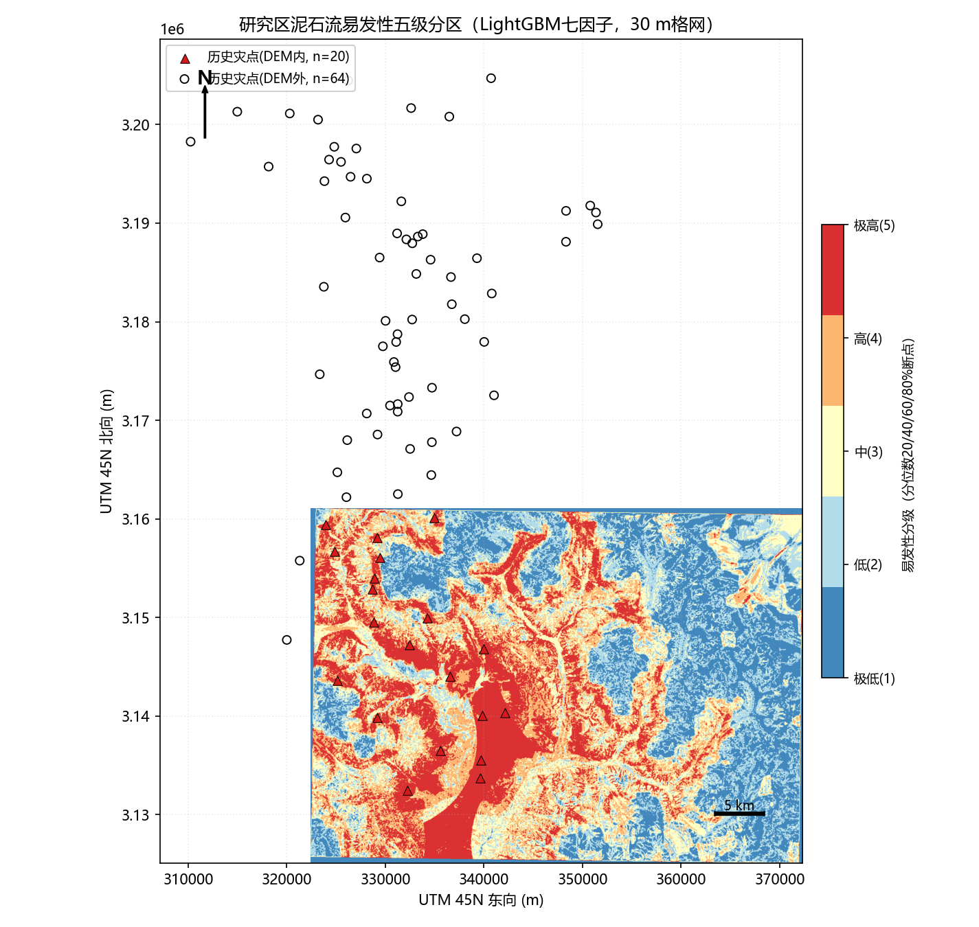
图6 研究区泥石流易发性五级分区（叠加84个历史灾点，含比例尺与指北针）
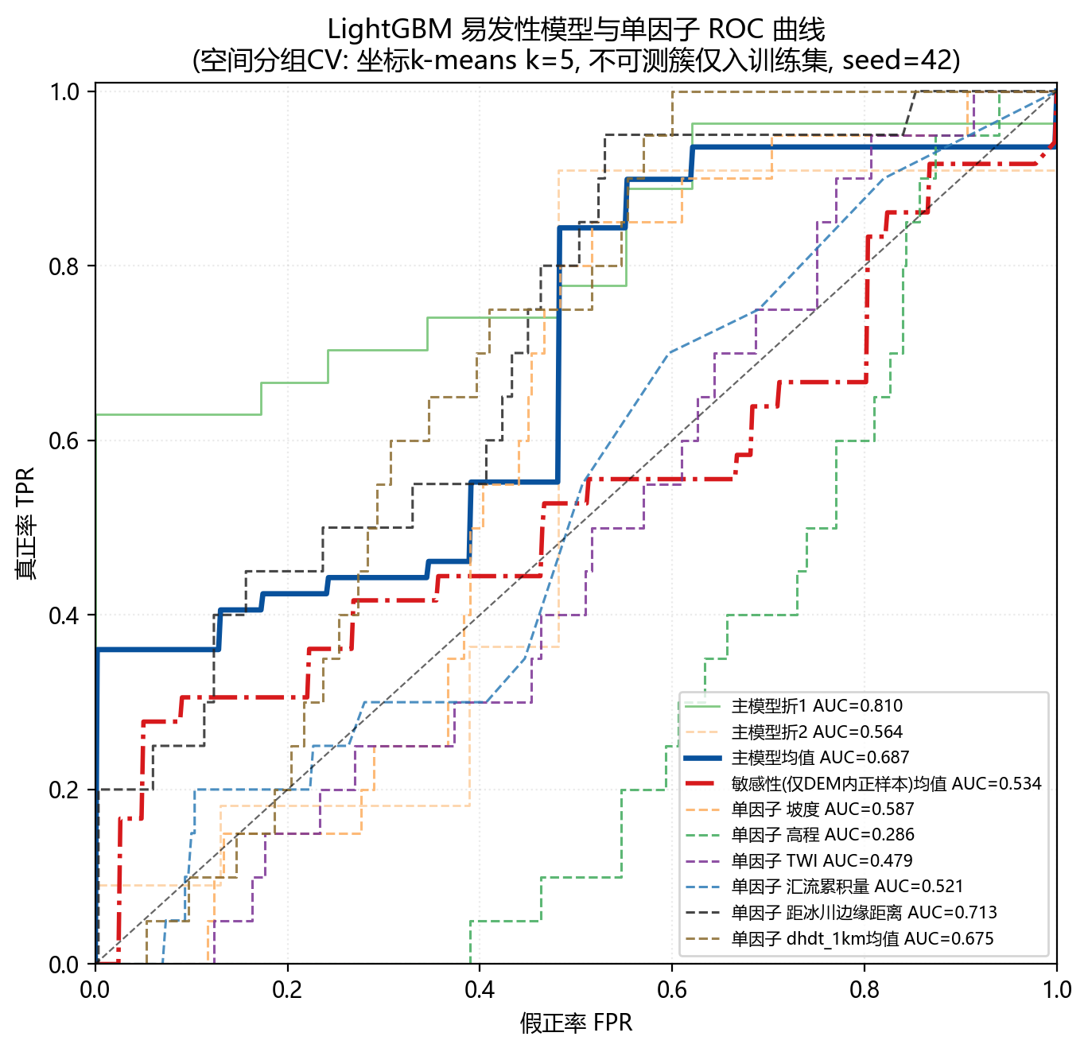
图7 LightGBM主模型与敏感性实验ROC曲线
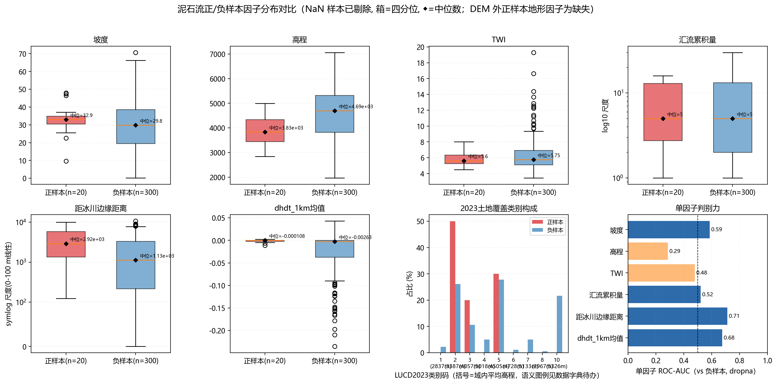
图8 正负样本因子分布对比

4.5 时间与空间尺度可靠性
时间尺度：（1）2005至2025年县域年均温线性趋势为0.316 摄氏度/10a，提示区域气候背景升温；该县域序列不能直接量化源区冰川消融或证明本冰川dh/dt持续增强，年代际外推仍需更新冰川变化观测；（2）灾点编目时间跨度长于观测期，正样本代表长期易发位置而非特定年份事件，故模型回答气候态意义上的相对易发性，对单次事件的时效性由问题三讨论。
空间尺度：（1）84个灾点仅20个位于DEM内，主模型AUC部分来自DEM内外景观差异，已用双重口径敏感性披露；（2）分组交叉验证的两折AUC离散（0.81与0.56）反映样本空间分布不均，论文引用时并列报告区间而非单值；（3）30 m格网能分辨中位数5.05 km2的灾点汇水区；分辨率敏感性实测（30 m对60/90 m，秩相关）显示坡度稳健（0.969/0.932），而汇流累积量降至0.422/0.331——流路随分辨率显著改变，故TWI与汇流累积量相关结论严格限定在30 m尺度，进一步以生产模型的空间分组CV做因子敏感性（同折、同测试集、仅替换特征列）：汇流累积量分别用60 m与90 m重算值替换后，折均值AUC自0.650变为0.650与0.631，完全剔除该因子为0.643，变动幅度不超过0.02，说明模型整体判别对汇流累积量的分辨率不敏感；但这不能推出该因子在空间尺度上稳定——样本点汇流值与30 m基准的秩相关仅0.252（60 m）与0.157（90 m），其空间排序随分辨率显著改变，故该因子不宜用于格点级空间判读；土地覆盖方面须补充一项重要限定——该因子的缺失率与标签强相关（正样本76.2%、负样本40.0%，源于64个正样本位于DEM之外而负样本仅在DEM内采样），即“土地覆盖缺失”实际充当了“DEM覆盖范围”的准指示变量；去掉土地覆盖后AUC自0.687降至0.679（仅降0.008），说明该因子对判别力贡献有限；上述AUC一律为“编目灾点与背景样本”之间的相对区分度，不得转述为泥石流发生概率或预报准确率，其作用不能解释为地类本身的物理效应，主模型AUC中由DEM内外景观差异带来的成分已在8.2节披露。

4.6 冰湖链式因子：灾点与冰湖编目的空间关系
利用GLO尼泊尔及跨境冰湖编目（2017-2024，研究区范围内S2光学口径1057湖）为“冰崩-冰湖-泥石流”链式机制提供空间统计证据。84个历史灾点（汇水区面取质心）到最近冰湖距离的中位数为2.2 km，显著小于域内2000个均匀随机点的2.6 km（Mann-Whitney单侧p=0.007）；灾点2 km内出现冰湖的比例为48.1%，高于随机的39.3%。须如实指出：该关联在5 km尺度反转（随机77.6%高于灾点67.0%），源于冰湖集中于高海拔、随机点兼覆盖低谷与湖群的空间混淆，故结论严格限定为“近距（≤2 km）尺度上灾点-冰湖关联显著”，不作全局因果宣称（图9）。
按更正后的冰川中心（85.528E/28.288N）重算，15 km范围内共有50个GLO冰湖，其中41个为冰川补给型；2017–2024年扩张速率中位数为0，正增长比例30%。这些统计只描述圆形空间范围内的编目湖泊，不表示其与冰崩源区水力连通；湖泊风险需结合上下游关系和现场核查判断。
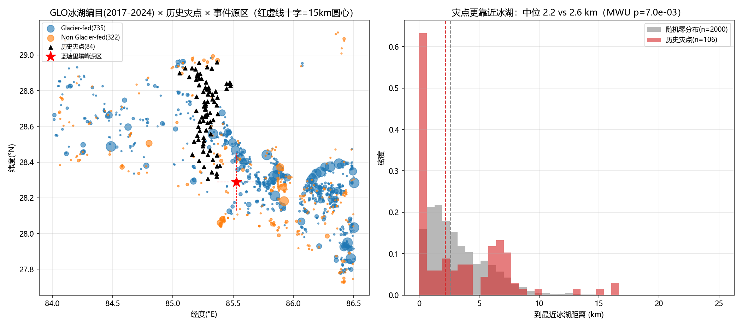
图9 GLO冰湖编目与历史灾点的空间关系（左）及最近冰湖距离分布检验（右）

五、问题三：泥石流预报模型与不确定性量化

5.1 预警指数与阈值
以问题一Top5特征在t时刻可得的滚动统计为基础合成预警指数I(t)（各特征基于训练期2021至2025年季风气候分布标准化后取均值），指数构建仅使用t时刻及以前的数据，通过无泄漏自检（将未来值置空后重算，历史I(t)不变）。预警阈值取训练期I的95%分位数（theta=1.142），仅表示该天气背景指数的高分位阈值，不是融水或灾害概率阈值。

5.2 回溯回测与bootstrap抽样区间
对2026年8月进行回溯：指数于8月12日15时首次持续越过阈值（连续6小时以上），相对题面10:30基准的预警时间为331.5小时；若按后续官方起动约10:52或口岸冲击约10:59计，预警时间分别增加约0.37或0.48小时。若采用事件前最后一段持续越限的保守口径，题面基准下为18.5小时。bootstrap抽样区间仍为[8月7日16时, 8月25日21时]，其中23.9%的重采样样本无持续越限。

5.3 四项量化指标
表6 问题三预报模型四项指标
指标 | 数值 | 口径说明
预警时间 | 331.5 h（保守口径18.5 h） | 首次持续越限(>=6h)时刻至事件时刻
触发时间95%CI | [08-07 16:00, 08-25 21:00] | bootstrap B=1000, 气候sigma噪声扰动
区间覆盖率 | 45%（自洽口径85%） | 前20个伪事件峰值时刻的CI包含比例
空间距离范围 | 1.24 km（敏感性0.15 km） | 口岸至易发性>=4级区最近边界

覆盖率采用伪事件回测定义：取训练期与2026年季风I序列的前20个峰值时刻为伪事件，各自独立bootstrap构造CI并检验是否包含其真实峰值时刻，经验覆盖率为45%；若以CI包含无噪声越限时刻的自洽口径衡量则为85%，两者的差距源于部分伪事件本身无持续越限（按未触发计）。该样本仅提供单事件背景下的探索性区间诊断，不能验证名义95%预测覆盖率或未来业务表现（图10）。
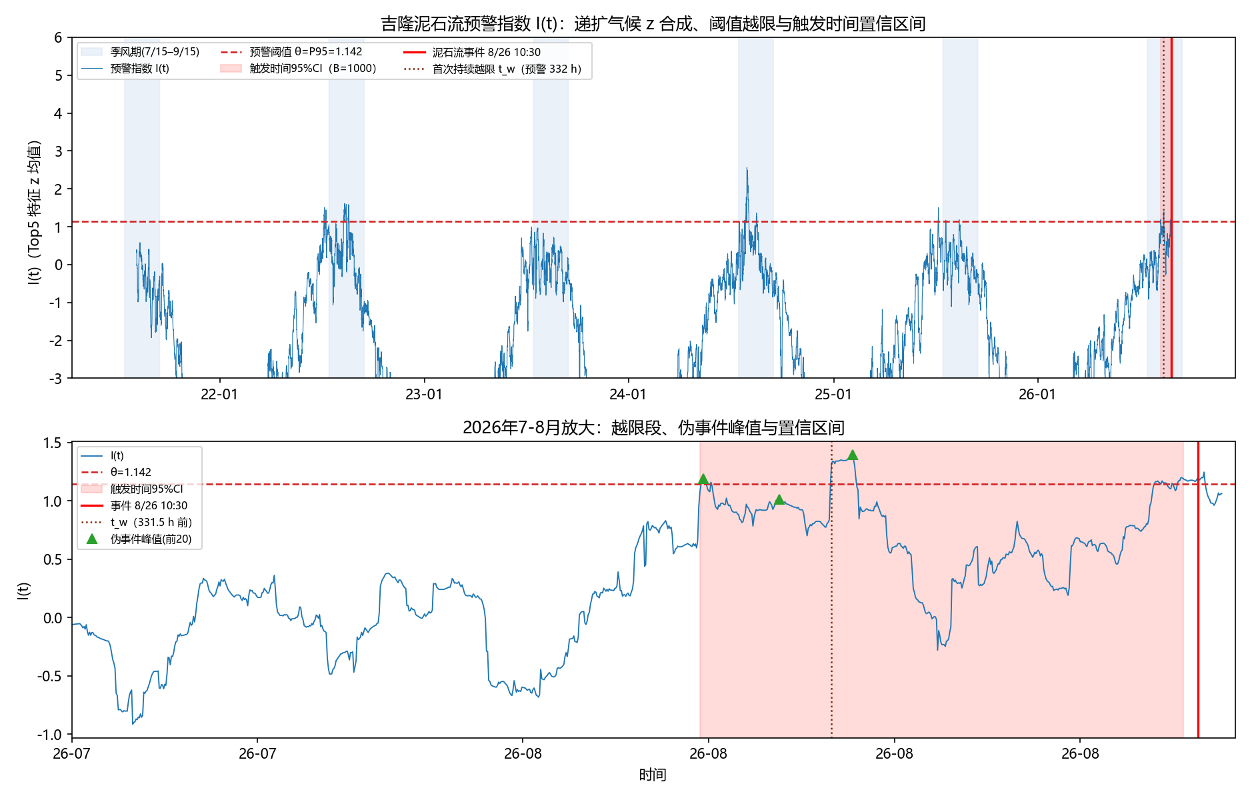
图10 预警指数I(t)回溯：阈值线、越限段与bootstrap置信带

5.4 方法边界的诚实披露
必须指出两点边界：其一，Top5特征由本事件筛选产生，存在事件知情的选择偏倚，331.5小时预警时间含乐观成分；20个伪事件中17个来自2021至2025年（非事件知情场景）可部分缓解，正式业务化应采用滚动前向特征选择。其二，指数反映的是高温、低湿与强辐射的天气背景；它既不能确认消融量，也不能排除降水触发。对其他灾害机制需另用相应观测和判据验证。目前该指数适用于单事件天气背景复盘；业务预警价值需在多事件、前向样本中验证。

5.5 真预报语义：ECMWF开放预报场的提前期分析
上述回测使用的是观测信息，而实际预警只能依赖当刻可用的业务预报。为回答“若站在事件前各日、仅使用当日起报的IFS业务预报，预警能提前多久”，本文引入ECMWF IFS开放预报场（CC BY 4.0）：取8月19日至26日每日00z起报中命中事件窗（8月25至26日）的时效（各起报3至5个），提取源区0.25°最近格点的2 m气温与降水（IFS降水为自起报累积，逐时效差分），并以ERA5-Land再分析为同源参照。
按更正后的源区中心（85.528E/28.288N）提取，IFS最近0.25°格点为85.50E/28.25N。8月19至26日00z起报中，事件窗8/25–26最高2m温度为9.6–12.1°C，48小时降水合计20.6–36.8 mm。该窗口包含官方约10:52起动之后的时段，且格点约25 km，故降水合计不能用于判断起动前降水或触发机制；温度跨时效相近仅表示本组个例预报间一致，不是预报准确率或业务命中率。ERA5-Land 0.1°源区邻近格点同期72小时累计约20.2 mm，而吉隆站为0 mm，进一步说明空间代表性差异。Q3指数回测仍是观测驱动的回溯分析，IFS结果不用于宣称已建立可业务发布的提前预警。
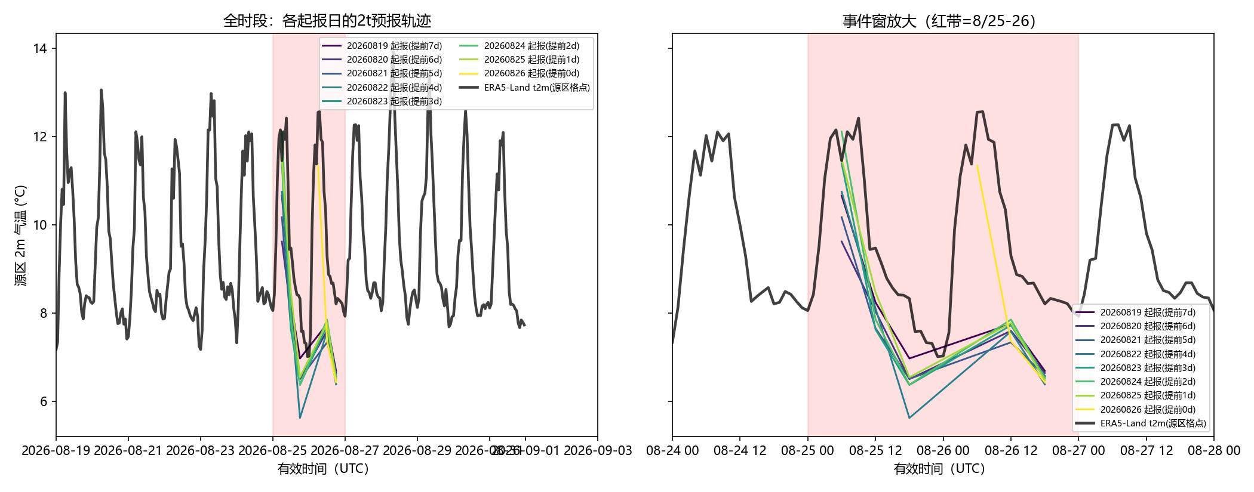
图11 区域指示格点2m气温的各起报日预报轨迹（右图放大事件窗，红带=8/25-26）
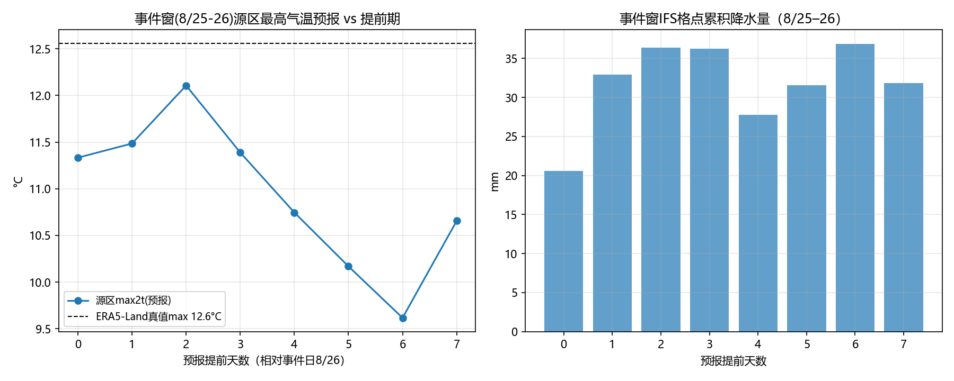
图12 事件窗区域指示格点最高气温预报（左）与降水合计（右）随预报提前天数的变化

六、问题四：泥石流演进仿真与可视化

6.1 仿真环境构建
仿真地形采用问题二重投影的30 m DEM。事件沟道入口由灾后遥感独立确定：以公开源区坐标（85.528E, 28.288N）为种子，用Umbra 8 m灾后DEM与官方30 m灾前DEM差分（阈值−40 m、只在源区3 km邻域取连通分量）圈定失败区，组合与单对两套灾后DEM分别给出0.80/0.64 km²、平均下切156/160 m、体积126/103×10^6 m³，与文献的0.716 km²、110.8×10^6 m³相对差为−10%至+12%；自失败区下缘沿D8下行，取9节点平滑坡度首次持续≤0.15的格点（85.5134E, 28.2917N，高程3705 m）作为模型入流断面，该点以上1.93 km为崩滑启动段，不在本模型范围内（两套DEM给出同一入口格点）。自入流断面经D8至南国界出口全长26.7 km、总落差2084 m；口岸断面（热索桥，85.378E, 28.279N）位于里程22.06 km、高程1788 m，与公开坐标的DEM网格距优于30 m；源区至口岸沿沟约24.0 km、直线约14.7 km。仿真域限制在沟道两侧2 km廊道内以保证全流程可复算。事件绝对时刻由GEOFON台站IO.EVN（距源区131 km）BHZ分量的0.5–5 Hz包络确定：首动02:50:22 UTC、峰值02:53:29 UTC，与独立文献给出的02:52 UTC（08:37 NPT）相差不超过1.5 min；赛题给定的10:30（北京时，即02:30 UTC）早于地震首动20 min，二者口径不同，本文历时计算以入流断面为起点，不依赖该绝对时刻。

6.2 关键参数设定
峰值流量采用Rickenmann(1999)泥石流体积-峰值流量经验关系 Qp = 0.0138 V^0.75，入流过程线取峰值Qp、底宽Tb=2V/Qp的三角形；流变采用O'Brien二次流变（屈服应力τy=200 Pa、动力黏滞η=100 Pa·s、层流阻滞系数K=24、紊流-离散等效糙率n_td=0.08、体积浓度Cv=0.5），参数取文献范围情景值、未用本事件率定；时间步长按CFL不大于0.5自适应。三情景体积取2e6、5e6与1e7 m3。按源区冰厚数据集积分（6.44 km2、319.2×10^6 m3），三档分别相当于总冰量的0.63%、1.57%与3.13%，上界与高速活动冰量（v>40 m/yr，8.6×10^6 m3）同量级，故取“部分失稳”而非整冰川垮塌。参数及其来源汇总于表7。
表7 仿真关键参数设定
参数 | 取值 | 来源/依据
冰崩体积V(小体积) | 2e6 / 5e6 / 1e7 m3 | 源区冰厚积分319.2×10^6 m3的0.63–3.13%
源区体积Vpub | 110.8×10^6 m3 | 独立发表值(Dar 2026, 10.5281/zenodo.23466792)
涌浪入流Tb | 15 / 30 min | Qp=2V/Tb；到达对Tb不敏感
峰值流量Qp | 734 / 1459 / 2454 m3/s | Rickenmann(1999) Qp=0.0138V^0.75
入流底宽Tb | 90.8 / 114.2 / 135.8 min | Tb=2V/Qp 三角形过程线
屈服应力τy/黏滞η | 200 Pa / 100 Pa·s | 文献范围情景值，未率定
泥沙体积浓度 | 0.4-0.6 | 赛题给定15%-80%界内取值
时间步长 | 自适应, CFL<=0.5 | 显式格式稳定性
有效到达判别 | 水深>0.5 m | 泥石流龙头主体口径

上述三情景的入流断面位于失败区下缘、不含崩滑启动段，且运动波框架的流速上限20 m/s无法承载低摩擦流态。为直接对照本次事件的时间观测，6.6节另设真实事件情景：计算域上延至源区单元，改用动力波内核，体积取发表值，并以蒙特卡洛给出到达历时的条件参数区间。

6.3 数值方法
采用一维运动波与二维元胞扩展的混合格式：沿沟道以二次流变求解断面平均流速、显式推进守恒状态量A（过水断面面积，步长细分保护防止干湿界面震荡）；横向漫溢以宽顶堰出流从一维水量扣减后，在2 km廊道30 m格网上按水体表面高程向更低邻域分配，扩散速率受限以保证稳定。数值格式经三项标准算例检验（合成棱柱体河道，S=0.05、W=60 m、n=0.10、峰值水深低于平岸以隔离1D格式）：准定常正常水深与曼宁解析值平均偏差4.6%（容差10%）；线性区水量收支闭合差0.00%（新格式以A为守恒状态量、节点求和结构性闭合；该检验只验证实现无符号与单位错误，不构成精度证据）；运动波峰面波速实测3.17 m/s对理论(5/3)u=3.69 m/s偏差14.0%（容差25%）——离散格式、通量公式与守恒性均通过（图13）。另以Landlab（CSDMS社区模型库）Bates等(2010)栅格简化浅水格式作独立实现交叉检验：同一棱柱体河道与入流下，域内部准定常段（节点2至50）水深剖面与自研解的最大单点残差0.0025 m、RMSE 0.0019 m（图14）。须如实说明该对照的边界：两模型的上游注入方式（断面流量对等价雨强）与下游出流边界（曼宁出流对open边界）不同，两端各2至8个节点不可比（Landlab在下游open边界前积水至8.2 m，全域总水量较自研高54%），故该对照仅证明“域内部通量与准定常廓线一致”，不覆盖边界处理与全域水量；且两模型共享曼宁摩擦律、均为简化水动力框架，不含非牛顿流变，因此该检验属数值实现的一致性交叉检验，不构成对真实泥石流流变或商业软件的验证（逐节点残差与共享假设对照表见支撑材料 audit_landlab_报告.md）。真实地形下的水量收支逐情景核算：二维侧恒等式（堰出流减回流等于期末漫滩存水）精确闭合（残差不超过0.01 Mm3）；一维侧三情景收支闭合差均为0.000 Mm3（0.00%），二维侧恒等式残差不超过0.01 Mm3（完整收支表见支撑材料）。该格式还经受了空间与时间步长的分离收敛试验：空间步长由60 m细化至30、15 m（CFL固定0.5）时，x=900 m处水深相对最细解依次为0.728%、0.103%与0（单调收敛；以最细解为参考，参考解自身误差非零，未做Richardson外推）；时间步长由CFL=0.8细化至0.4、0.2（dx固定30 m）时，同点相对差依次为0.289%、0.098%与0（单调收敛）；两方向的质量闭合差均不超过0.15%入流。须严格限定结论范围：水深两向单调收敛，但峰面到达时刻在空间细化下未呈现稳定的单调趋势（60/30/15 m对最细解依次为1.43%、3.90%、0）；该非单调性的来源尚未经更高频率输出试验确证（每25步存档与节点离散为可能原因），因此本文只报告“到达时刻指标尚未稳定收敛”，既不判定为格式失稳，也不宣称已查明原因；内区与边界（首尾各10%节点）的最大水深分别稳定在0.749至0.753 m与0.766至0.770 m，未出现边界堆积异常。该格式在无商业软件依赖下再现运动波传播与漫滩展宽过程。须披露两项数值保护与一项地形限制：流速上限U_MAX=20 m/s在坡度0.077时于水深大于14.17 m生效，修正二次流变量纲后三情景触及该上限的节点数均为0，即流速全部由流变决定；坡度下限S>=0.002使10.6%的上坡节点按0.2%坡度计算，屈服应力对应的停滞水深升至5.59 m，属数值下限而非地形；官方30 m DEM在本段仅约1格宽（沿程27.5%步上坡、最大填洼67.8 m），沟道本身未被解析，故二维淹没范围只能作为情景包络。以SRTM重建同一段沟道几何重跑，V5与V10情景到达时间分别慢7.0与4.4 min，V2情景在计算窗内未越过0.5 m判据（沟道宽度中位由44 m变为47 m、坡度中位0.077变为0.075），即传播历时对DEM产品的敏感度约7%至8%，且薄层情景的到达对地形产品更敏感。
6.6节所用的第二套内核为完整一维de Saint-Venant方程（状态量A、Q，变宽河道），采用Audusse等(2004)静水重构、配对床面/侧壁源项、局部Lax-Friedrichs通量与算子分裂摩阻，CFL=0.45。该内核先独立通过27条判据：静湖平衡的终态水深偏差、流量与时间包络均为精确0；Ritter(1892)溃岸精确解湿区RMSE 0.2705 m、L1相对质量误差1.86%、波前误差1.5%；两套均匀流平衡解在dx=30/10/3 m上误差单调下降、实测阶0.997–0.999；事件量级（110.8×10^6 m3）质量闭合相对误差1.78×10^-15；Ritter算例L1随dx由60细化到7.5 m单调下降，逐段实测阶[0.32,0.50,0.59]（精确解含两处坡度间断，LLF黏性在此只能给约1/2阶，故判据取阶>0.3）；三套本构与主流程flow_velocity逐点相对差为0。
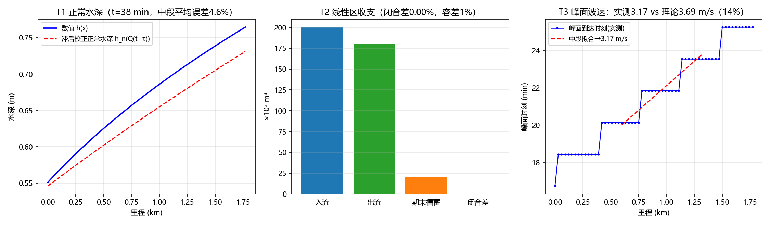
图13 运动波求解器标准算例验证：正常水深、质量守恒与峰面波速
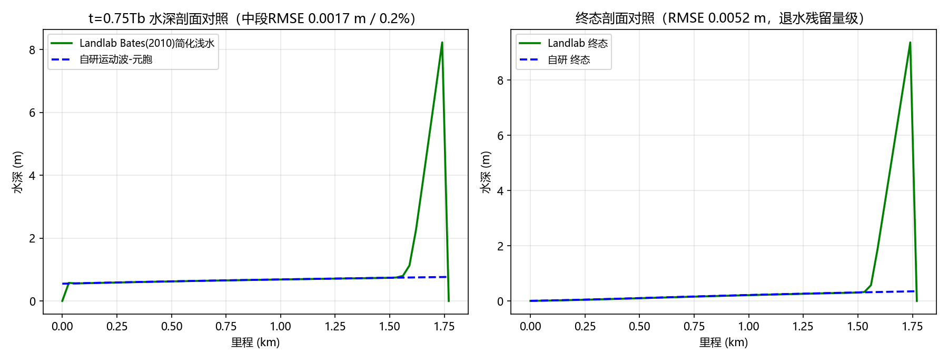
图14 独立简化浅水求解器（Landlab，Bates 2010格式）同场景剖面对照

6.4 仿真结果
表8 五情景一维传播结果
情景 | Qp(m3/s) | 到达口岸(min) | 口岸峰值水深(m) | 平均速度(m/s)
V=2e6 | 734 | 未到达 | 0.00 | —
V=5e6 | 1459 | 98.0 | 3.97 | 3.75
V=1e7 | 2454 | 87.4 | 4.83 | 4.20
Vpub, Tb=30min | 123111 | 30.0 | 16.3 | 12.26
Vpub, Tb=15min | 246222 | 25.6 | 21.6 | 14.37

五情景的一维传播结果见表8。三档小体积情景中，2×10^6 m3在120.8分钟的计算窗内未到达口岸（沿程最大水深7.40 m、出流为0），5×10^6 m3与10×10^6 m3分别用98.0与87.4分钟到达，口岸峰值水深3.97与4.83 m、峰值流速8.39与9.72 m/s，五情景质量闭合差均不超过3.2×10^-13 %。以独立发表的源区体积110.8×10^6 m3、涌浪型入流计算，到达时间为30.0与25.6分钟，口岸峰值水深16.3与21.6 m。须说明两点。其一，表8取自一维-only口径（同一模型去掉二维元胞层）；全耦合运行中元胞层把沟道水反复抽到滩地再回灌，出口到达被该循环掩盖，故淹没只作情景包络、到达时间只取一维-only（逐情景收支见支撑材料）。其二，本框架是运动波，流速由局部水深与坡度按二次流变直接给出且受U_MAX=20 m/s约束，因此它无法表示「24 km、6–7分钟」所需的57–67 m/s平均速度——把110.8×10^6 m3算成25.6–30.0分钟即是该约束的结果。事件量级的到达时间须用6.6节的动力波内核检验，两者口径不同、不可互相替代。修正二次流变量纲后，三情景均无一节点触及U_MAX（临界水深14.17 m），即表8的流速全部由流变而非数值上限决定。
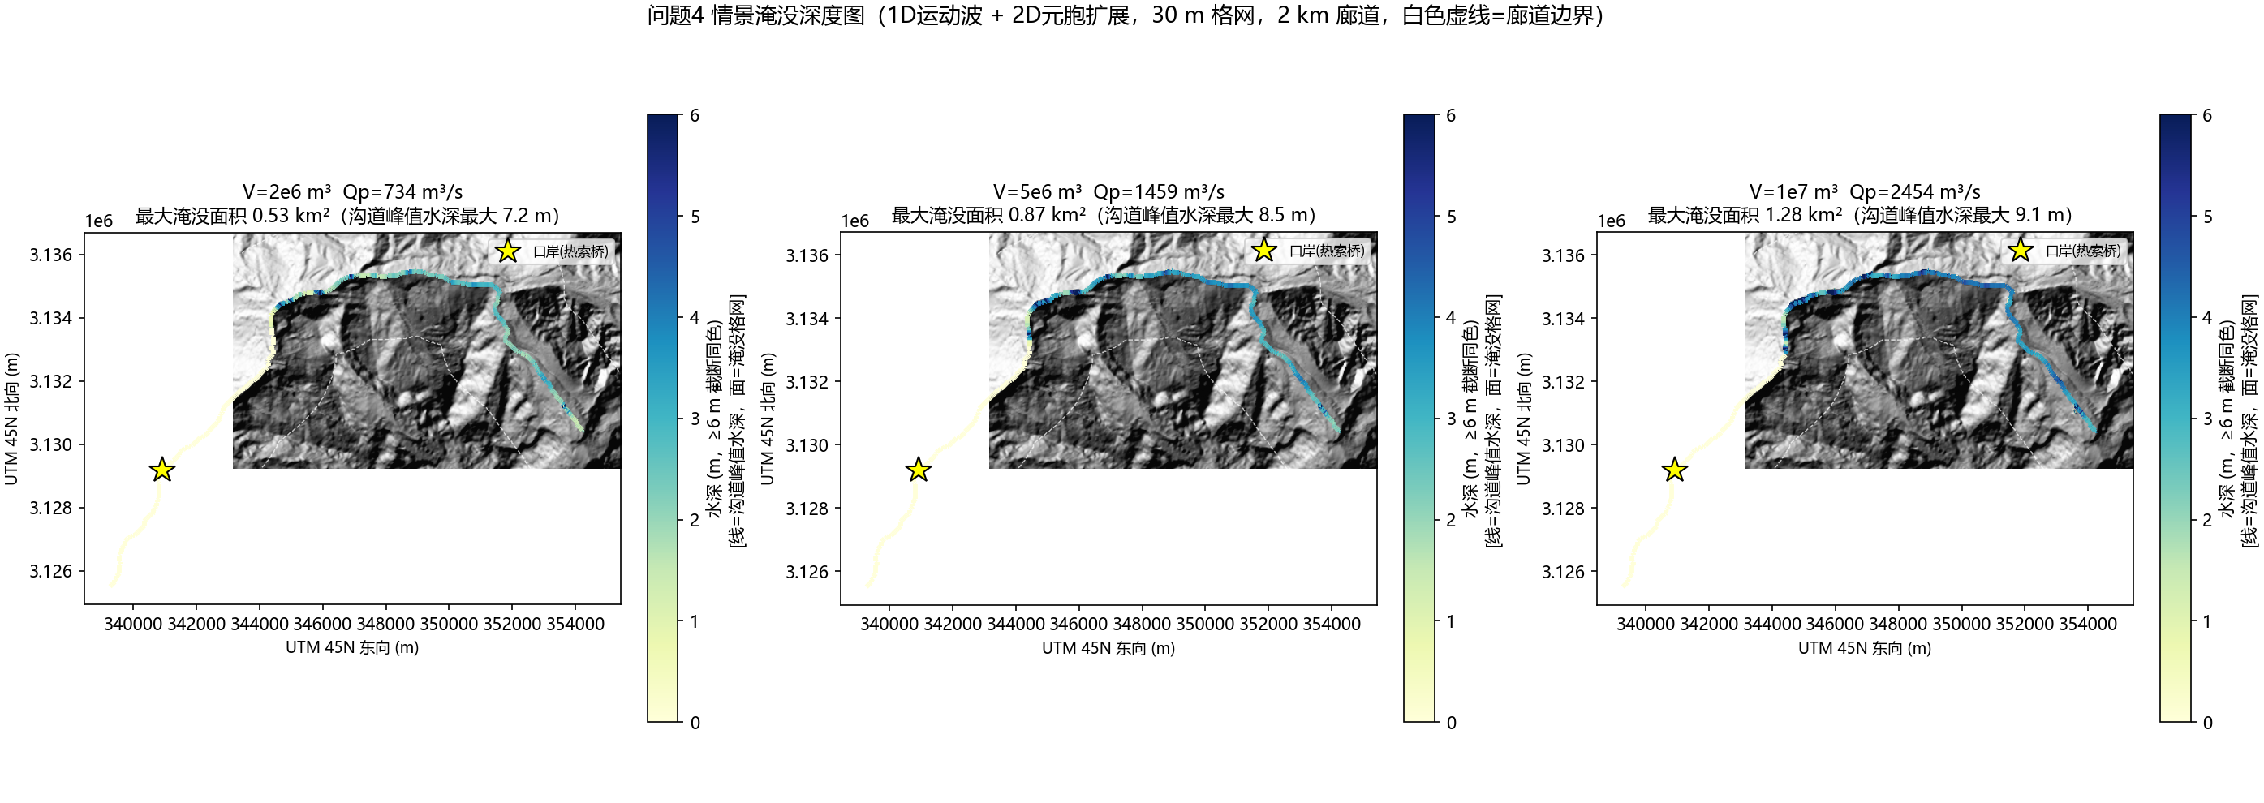
图15 V=5e6情景最大淹没深度（30 m格网；淹没范围仅作情景包络，非地形约束）
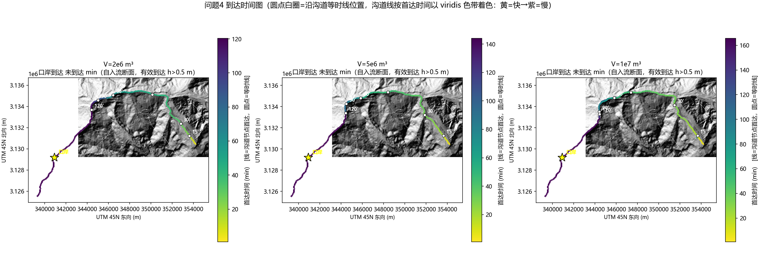
图16 到达时间等值线（V=5e6情景）
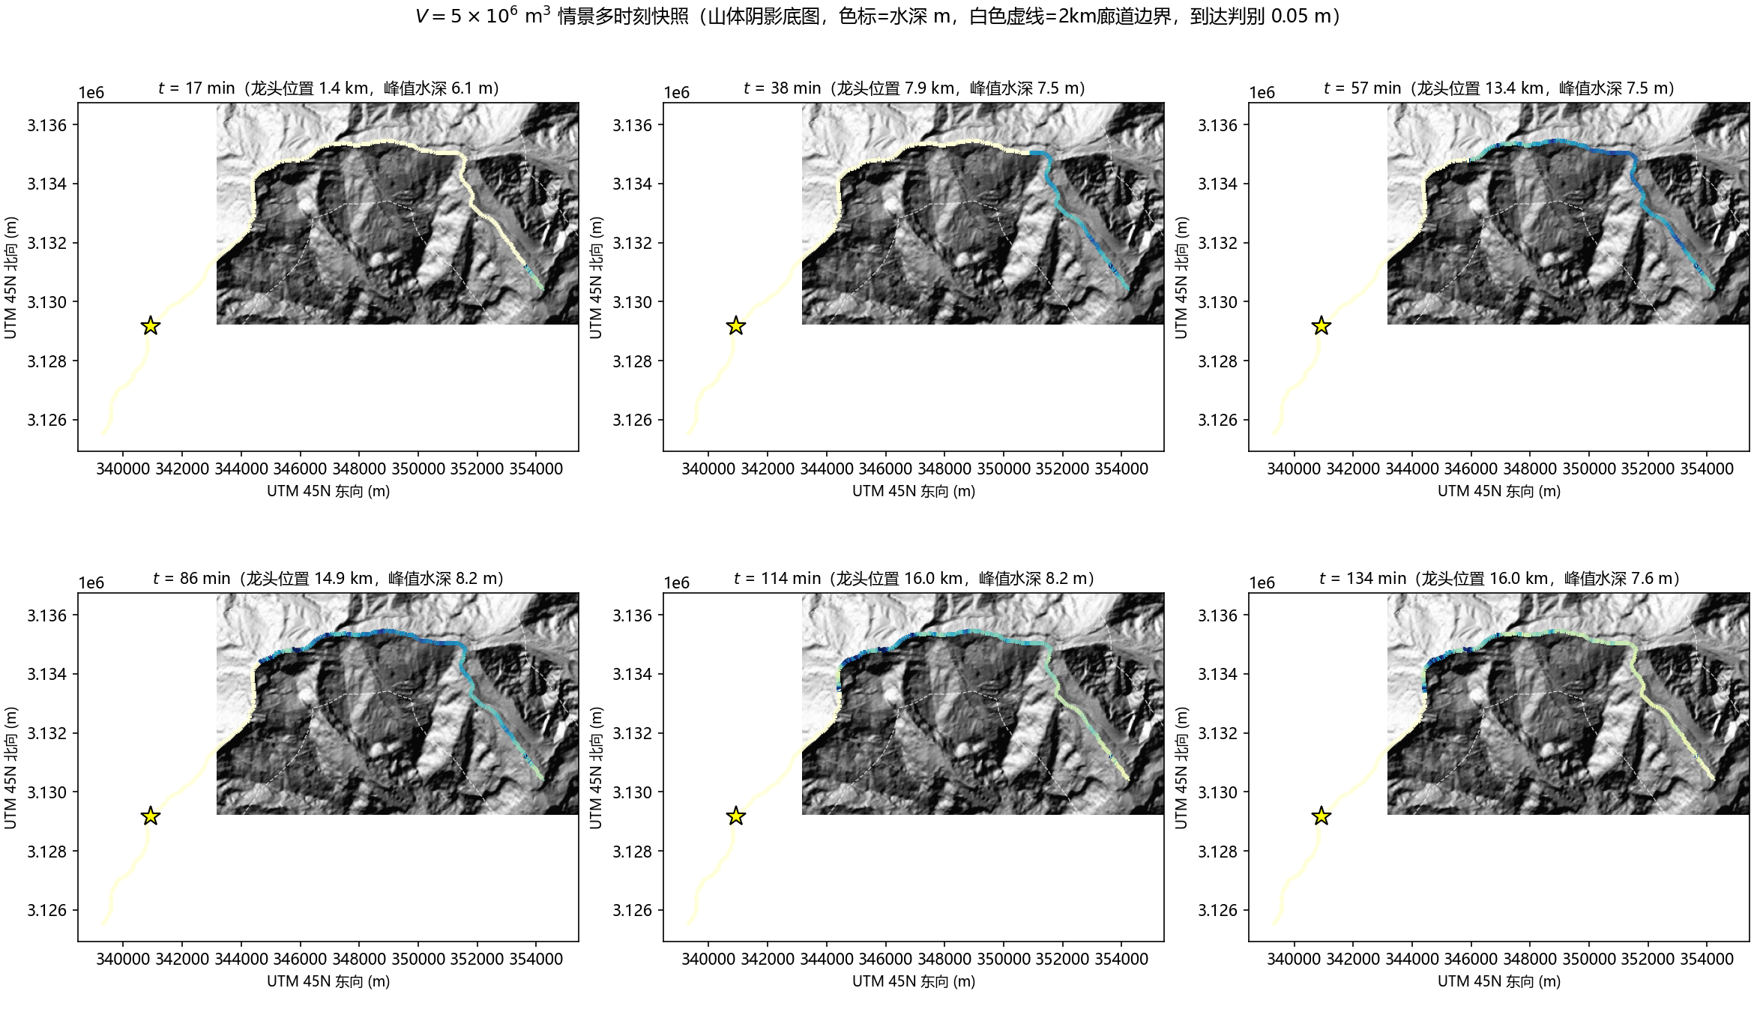
图17 演进过程多时刻快照（V=5e6情景，山体阴影底图）
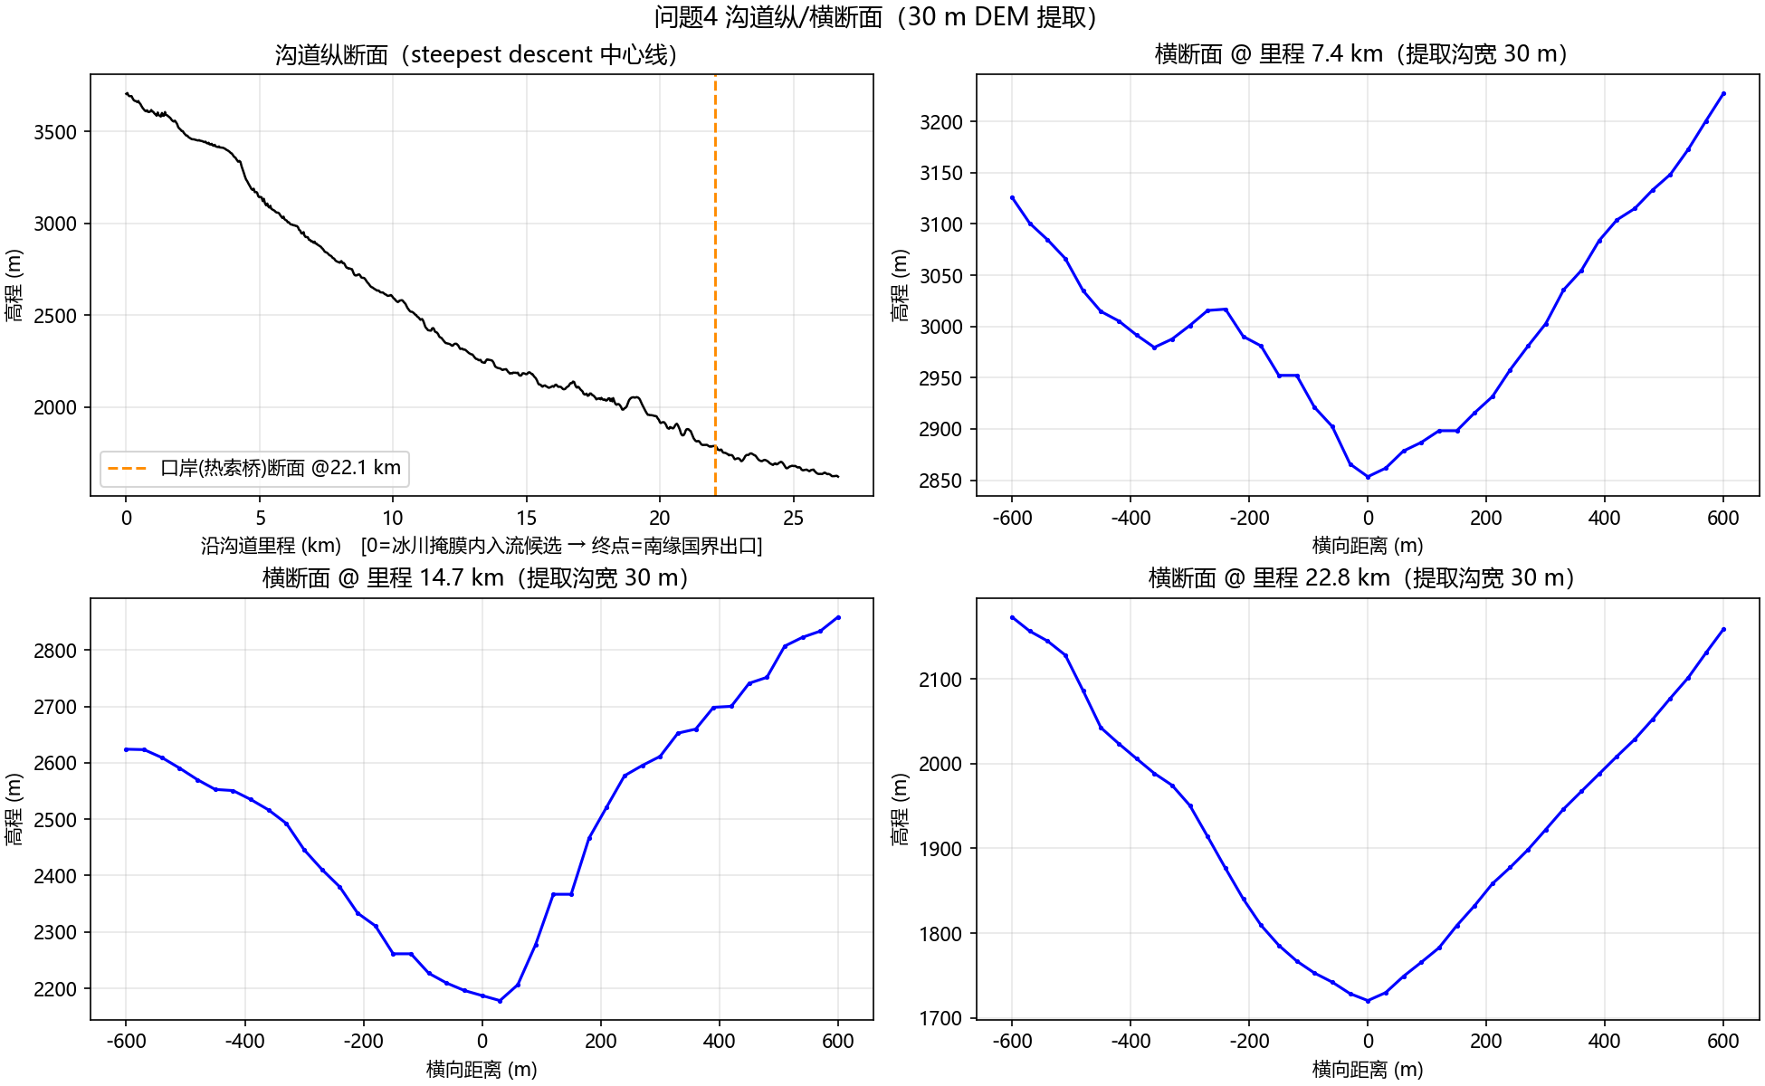
图18 沟道纵断面与典型横断面

6.5 灾后Sentinel-2光学验证
以同轨道（R076）灾前8月24日（S2B）与灾后8月29日（S2C，事件后3天）Sentinel-2 L1C影像对仿真淹没范围作独立验证。数据处理：10 m四波段块均值重采样至DEM 30 m格网；云/雪亮像元掩膜（蓝或绿波段反射率大于0.38，两景并集，剔除43.5%像元）；稳定暗岩区（坡度大于35°）逐波段中位数比率归一化消除跨卫星辐射差（增益0.78至0.95，方向与量级符合S2C较S2B偏亮的定标差异）。另两候选灾后景（8月27日跨轨道且云量60%至70%、8月31日云量30%至50%）经目视检验弃用，弃用记录随支撑材料提交。
三组对照（仿真淹没组/廊道内未淹没组/远谷对照组）的稳健统计给出明确的相对信号：淹没组中36.3%的像元出现NDWI升高（变湿/浑水），远谷对照组仅1.0%，富集约35倍，秩AUC为0.643；目视上沟口堆积扇可见灰白新鲜沉积与蓝黑色过水痕迹，光学扰动沿主沟道呈线状延伸逾8 km。逐像元重合度则较弱（表9：IoU 0.019、扰动至淹没中位距离2918 m），原因是S2扰动本身是含大量非淹没变化的地表粗测、掩膜后空间碎片化、且灾后影像晚于事件3天。因此本文将该验证定位为“空间型与量级的一致性证据”而非精确评分，全部指标含局限声明随支撑材料提交（图19、图20）。
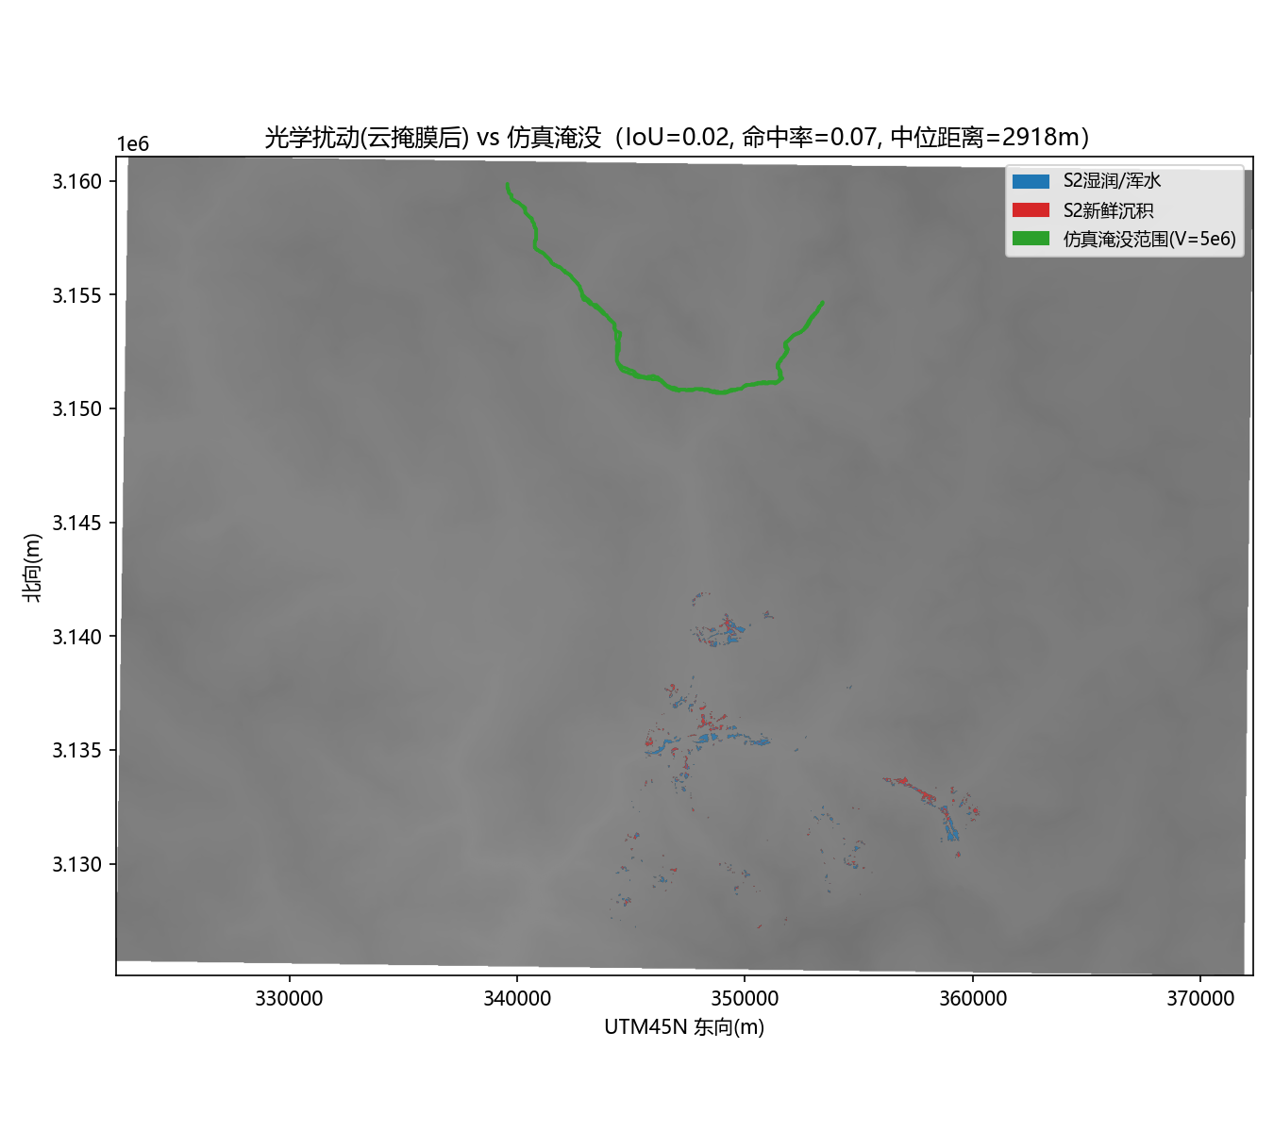
图19 S2光学扰动（云雪掩膜后）与仿真淹没范围对比（V=5e6情景）
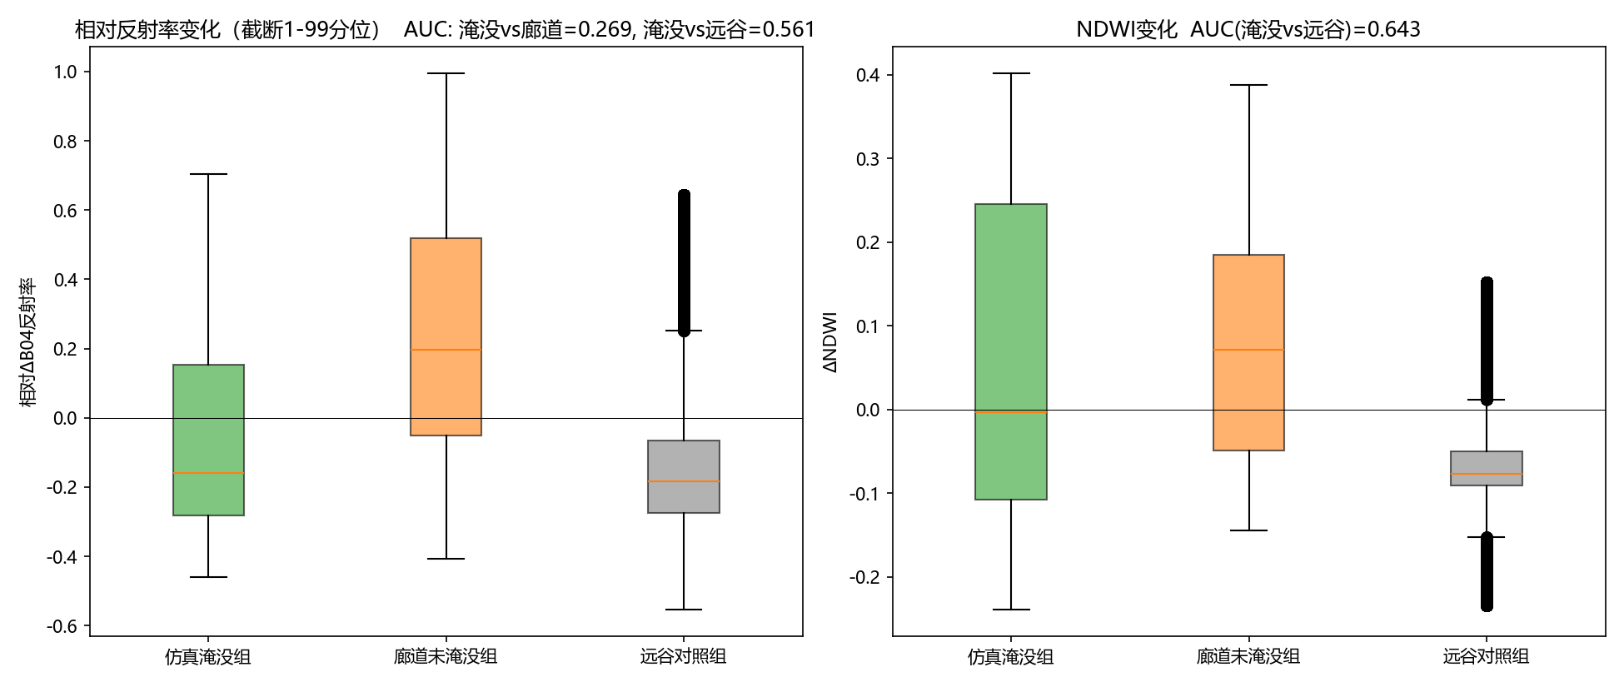
图20 三组对照的相对反射率与NDWI变化分布及秩AUC
表9 S2扰动与仿真淹没重合度（云雪掩膜后）
指标 | 数值 | 指标 | 数值
仿真淹没像元(>=0.05m) | 1309 | 命中率(仿真被S2捕获) | 0.074
S2扰动像元 | 3844 | 精确率(S2落入仿真) | 0.025
其中湿润(NDWI升) | 2328 | IoU | 0.019
其中沉积(反射率升) | 1516 | 扰动至淹没中位距离(m) | 2918
淹没组变湿像元占比 | 36.3% | 远谷对照组变湿占比 | 1.0%

6.6 真实事件对齐：动力波仿真与到达历时条件参数区间
本节检验一个可被单一真实观测否证的问题：内核能否在真实地形上复现本次事件的时间尺度。口径在运行前预登记，判据P1–P6在看结果之前写定，失败即降低声明等级而不改判据；运行后新增的假设一律标注为事后假设，不计入预登记通过率。几何取自官方30 m DEM：源区单元(1035,1108)高程5128.7 m，口岸(85.378E,28.279N)高程1788.1 m，D8路径23.985 km、落差3340.6 m。宽度不取沟底±3 m条带——该口径中位宽仅30–42 m，输送110.8×10^6 m3需约154 m平均水深，预试验中53%体积被水深上限截断、到达时间失去意义；改取「给定水深H时低于深泓+H的地形宽度」W(H)，由median_x[W_med(H)]·H·L=V自洽解出H_ref=30.50 m、中位谷宽151.5 m，宽度、深度、体积三者闭合；释放段长由源区面积反推为2393 m，初值水深161.5 m。释放采用初始板状体而非边界过程线（崩滑为瞬时失稳，过程线会引入无法观测的释放历时）。须披露一处恒等关系：h_init=V/A_source=154.75 m与发表的平均削低154.7 m是同一除法的两种写法，只说明体积、面积、削低自洽，不构成独立验证。
两种流变在同一内核、同一路径、同一释放下并跑，差异只来自本构。二次流变（参数为生产值、未用本事件率定）给出口岸到达历时342.4 s即5.71分钟，隐含平均速度70.0 m/s，口岸峰值水深17.1 m、峰值流速30.3 m/s，渠化河段峰值水深198.4 m；观测为6.0–7.0分钟，几何隐含平均速度57.1–66.6 m/s，发表的约50 m/s与之同量级，模型偏快1%–13%。Voellmy中心参数（μ=0.125、ξ=1000 m2/s2）在3000 s内未到达，前锋止于14.6 km；64个样本中62个停滞、1个偏晚、仅1个在321 s到达（μ=0.0506，正落在文献区间下界）。原因是可量化的地形事实：口岸前10 km分段平均坡度仅0.076–0.098，低于μ，S≤μ判据使流动失去驱动力；以DEM白噪声σ_z=1.813 m换算的坡度噪声σ_S=0.0855给出各段坡度信噪比4.34/1.05/1.36/2.30/1.51/1.03/1.61，均不低于1，故停滞不是30 m DEM的噪声伪影而是地形本身。
表10 真实事件仿真结果与L3条件参数区间（n=64/流变）
量 | 中心参数结果 | 95%条件参数区间 | 观测/文献
口岸到达历时(min) | 5.71 | [5.17, 5.92]，中位5.58 | 6.0–7.0（中点6.5）
隐含平均速度(m/s) | 70.0 | [67.5, 77.4]，中位71.7 | 57.1–66.6；文献约50
口岸峰值水深(m) | 17.1 | [16.4, 18.9] | —
口岸峰值流速(m/s) | 30.3 | [27.4, 39.0] | —
渠化河段峰值水深/流速 | 198.4 m / 97.8 m/s | [188.8,208.8] / [93.1,104.5] | —
Voellmy口岸到达(min) | 未到达 | 仅2/64到达，[5.61, 15.42] | 62/64停滞

以拉丁超立方对μ、ξ、V与A_source各抽64个样本（各边际层序独立置换，Spearman ρ(V,A_source)=+0.10、ρ(μ,V)=−0.02），得表10的L3条件参数区间。二次流变的L3 95%条件参数区间5.17–5.92分钟整体略快于6.0–7.0分钟窗口，未覆盖观测中点6.5分钟，相对偏差4%–9%；方向与结构假设一致——1D通道禁止横向漫展，同体积下流动更薄更快，这是已知的系统性偏快来源，本文不回改参数去凑观测。Voellmy的区间形式上覆盖观测中点，但有效样本仅2/64，分位数实质是两个到达样本的极值，只能记为未能否证。据此改写结论方向：不是崩滑流态更快，而是6–7分钟观测历时否证干颗粒Voellmy流变在文献参数区间内贯穿全程成立，支持饱和湍流型泥石流流变——链式事件到达口岸时已是含水的沟道泥石流。结构不确定性：DEM坡度噪声σ_S=0.0855、全局信噪比1.63是dx=30 m上逐单元坡度判据的固有分辨率下限；箱式平滑半窗0→300 m使二次流变到达时刻由342.4 s变到314.5 s（−8.1%），Voellmy在全部5个窗口下均不到达，而平滑会把口岸高程改写最多7.8 m，故生产运行取原始DEM。声明上限：这是固定结构、路径与边界的L3条件参数区间，不含DEM、断面几何、本构结构与1D至2D漫展的不确定性；真实观测仅1个、经验覆盖率分母为1，故为单点检验，不构成预测区间或业务预警能力。源区0–3 km为近自由面陡槽（坡度中位0.63、最大2.29），静水假设接近失效，该段400–500 m垂直水深只是动压当量u^2/(2g)的量级估计。
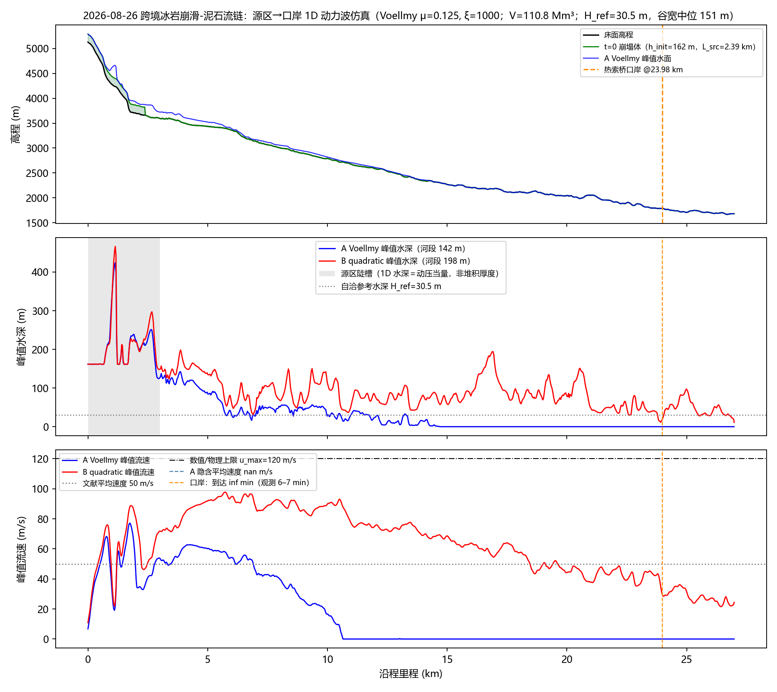
图21 源区至口岸纵断面、峰值水深与峰值流速：灰带为源区陡槽（1D水深为动压当量），绿色为t=0崩塌体，蓝/红线为两流变峰值，竖虚线为热索桥口岸

七、防灾策略建议
建议一（监测指标）：MWI和I(t)可作为高温、干燥、强辐射天气背景的值班参考。当前阈值来自单一已知事件，且Top5筛选含事件信息，不能据此直接启动自动疏散或宣称提前14天/18.5小时的业务预警能力；须先做滚动前向回测并用多事件校准。
建议二（避险响应）：三情景的98.0与87.4分钟（2×10^6 m3未到达）只是运动波情景包络，且受U_MAX=20 m/s约束、不能表示分钟级通过全程，不能作为疏散窗口。改用动力波内核、真实地形与发表体积后（6.6节），到达历时为5.17–5.92分钟，与官方回溯的6–7分钟同量级且略快；两套独立证据同指一个结论——可用反应时间以分钟计。因此不应把疏散时限建立在模型计算上，而应把“监测触发即自动执行”写进预案：源区地震/次声与沟道水位监测触发后自动封控口岸通道、启动预设撤离路线与广播，具体时限由现场路线、演练与主管部门评估确定。
建议三（承灾体管控）：将沿沟居民点、道路、桥梁和口岸设施作为重点暴露对象；对冰川源区—沟道连通路径开展汛前巡查，并以现场调查、遥感更新和可用的冰震/地表运动观测补足静态dh/dt指标，避免用本研究弱判别因子单独划定5 km管控线。
建议四（冰湖分类监测）：按更正后源区中心，GLO编目15 km内有50个湖，41个为冰川补给型，2017–2024年约30%面积扩张。建议把扩张湖列入复测清单，并先核查其与沟道的水力连通性；该编目不代表已识别堰塞或溃决风险，不能仅凭扩张率确定预警级别。

八、模型总结与评价

8.1 主要优点
（1）四问共享气象、冰冻圈与地形背景。问题一记录到吉隆站零雨量、高温低湿和强辐射，但格点资料显示事件前邻近源区有非零降水估计，因此这些结果作为背景关联，不单独证明触发机制；问题二给出相对易发性，问题三为观测驱动回溯，问题四给出地形和参数受限的传播情景。
（2）统计纪律严格：并列校正百分位、季风期零分布、空间分组交叉验证、负样本面级排除断言、bootstrap区间与无泄漏自检贯穿全文，全部结果固定种子可复现。
（3）创新性与实用性兼备：MWI将温度、湿度和辐射异常压缩为单一天气背景量；其与本事件触发机制的因果关系尚未确认；混合运动波-元胞仿真在无商业软件依赖下实现全流程模拟。
（4）可检验性：问题四不止给出情景包络，还建立了一条可被真实观测否证的链路——动力波内核先过27条数值判据，再用真实地形与发表体积对6–7分钟观测历时做预登记检验，并给出L3条件参数区间与结构敏感性；失败项与声明上限一并披露。
（5）多源检查揭示代表性边界：站点与格点降水在事件前72小时不一致，Sentinel-2组间湿润信号存在但与模拟淹没的像元重合度低（IoU=0.019）；这些资料用于限定结论强度，而非宣称已独立验证触发机制或淹没范围。

8.2 局限与改进
（1）单站观测对流域的代表性有限，本文已接入ERA5-Land 0.1°格点作面域空间化并完成三源对照，但IMERG卫星反演降水因数据服务访问限制未获取，降水观测维度仍缺一角；（2）单一真实事件下的预报指标存在事件知情偏倚，业务化需滚动前向验证；（3）一维内核已采用含屈服应力的二次流变，但二维元胞展宽层不参与传播历时，且官方30 m DEM无法解析本段沟道（沿程27.5%步上坡、最大填洼67.8 m），淹没范围只能作为情景包络；升级两相流需先获得≤12 m地形与实测断面；（4）灾后光学验证受L1C无大气订正与3天时间差限制，逐像元重合度偏低，仅为量级与空间型证据；（5）显著性口径：零分布为逐小时强自相关样本，AR(1)校正后MWI有效样本约34个、p值分辨率下限约0.059，事件p约0.06恰在下限——故本文以分位极端性、跨源差异与窗口敏感性作为主要证据链，不使用“统计显著”表述；（6）负样本性质：本文负样本经面级排除（0个落在灾点面内、最小距边界515.5 m），但这只证明其不与已知灾点重叠；在缺乏完整历史灾害调查的条件下，部分负样本可能仍是尚未记录的灾点，因此模型判别力应理解为“编目灾点 vs 背景景观”的相对区分能力，而非真实的灾害/非灾害概率；（7）零分布口径：问题一的异常分位使用2021至2026年季风期（剔除事件前后各10天）作描述性气候态，属事件后的气候描述，不用于预测；问题三的预警指数标准化严格只用2021至2025年训练期并以递扩窗封顶训练期终点，二者口径不同，不可混读；（8）动力波内核为一维变宽通道、禁止横向漫展，同体积下流动更薄更快，到达历时比观测快1%–13%，该结构性偏快未用调参消除；二维全耦合因河段被67.8 m闭合洼地阻断而未启动，故不能声称已复现二维淹没过程；（9）源区0–3 km为近自由面陡槽，静水假设接近失效，该段峰值流速与400–500 m垂直水深只作动压当量估计；真实观测只有1个，全部区间均不构成预测区间或业务预警能力。

参考文献
[1] MathorCup数学应用挑战赛组委会. 2026年第七届MathorCup数学应用挑战赛大数据竞赛赛道B初赛赛题, 2026.
[2] Ma Y, Ma W, Xie Z, Wang B, Chen X, Han C. Hourly integrated land-atmosphere interaction observation dataset for the high-altitude mountainous region of Gyirong, Tibet (2021-2026). National Tibetan Plateau / Third Pole Environment Data Center, 2026. DOI: 10.11888/Atmos.tpdc.303600.
[3] 国家青藏高原科学数据中心. 西藏日喀则市吉隆县泥石流灾害系列数据集(历史灾点/DEM/土地覆盖/冰川变化等). https://www.tpdc.ac.cn, 2026.
[4] Rickenmann D. Empirical relationships for debris flows. Natural Hazards, 1999, 19(1): 47-77.
[5] Ke G, Meng Q, Finley T, et al. LightGBM: A highly efficient gradient boosting decision tree. NeurIPS, 2017.
[6] Muñoz-Sabater J, et al. ERA5-Land: a state-of-the-art global reanalysis dataset for land applications. Earth System Science Data, 2021, 13(9): 4349-4383.
[7] 中华人民共和国自然资源部. 泥石流形成的基本条件(地球科普). https://www.mnr.gov.cn, 2026.
[8] Caine N. The rainfall intensity-duration control of shallow landslides and debris flows. Geografiska Annaler A, 1980, 62(1-2): 23-27.
[9] Rawlins L D, et al. Glacial Lake Observatory: annual dataset of glacial lakes in Nepal and transboundary catchments (2017-2024). Earth System Science Data, 2026, 18: 5143. DOI: 10.5194/essd-18-5143-2026.
[10] NASA Langley Research Center. POWER Project hourly precipitation (PRECTOTCORR). https://power.larc.nasa.gov, 2026.
[11] ECMWF. ECMWF open data (IFS forecasts). https://data.ecmwf.int, CC BY 4.0, 2026.
[12] Copernicus Sentinel data 2026, processed by ESA. Sentinel-2 MSI L1C. Google Public Datasets bucket gcp-public-data-sentinel-2.
[13] 江苏省地震局. 中国地震台网中心复核吉隆滑坡泥石流地震动事件时间与定位, 2026-08-31. https://www.jsdzj.gov.cn/art/2026/8/31/art_91_21710.html.
[14] 央视新闻. 西藏吉隆泥石流三维影像图首次公布：冰崩至口岸冲击约7分钟, 2026-08-28. https://ysxw.cctv.cn/article.html?channelId=1119&item_id=3686094160246080220.
[15] Dar R A, et al. Topographic change and source-volume estimate of the 26 August 2026 Gyirong (Nepal-China) ice-rock avalanche-debris flow. Zenodo, 2026. DOI: 10.5281/zenodo.23466792.
[16] Timsina R, et al. Flow velocity and travel time of the 26 August 2026 transboundary debris flow, Rasuwa-Gyirong. Zenodo, 2026. DOI: 10.5281/zenodo.23642487.
[17] Audusse E, Bouchut F, Bristeau M-O, Klein R, Perthame B. A fast and stable well-balanced scheme with hydrostatic reconstruction for shallow water flows. SIAM Journal on Scientific Computing, 2004, 25(6): 2050-2065.
[18] O'Brien J S, Julien P Y, Fullerton W T. Two-dimensional water flood and mudflow simulation. Journal of Hydraulic Engineering, 1993, 119(2): 244-261.
[19] Voellmy A. Über die Zerstörungskraft von Lawinen. Schweizerische Bauzeitung, 1955, 73: 159-165.

附录：代码与复现说明
全部代码位于支撑材料 src/ 目录，按问题组织：q1_特征关联分析（load_obs/features/analysis/run_q1/compare_precip_sources）、q2_触发评估模型（terrain/samples/factors/thresholds/model/plots/run_q2/lake_chain）、q3_预报模型（run_q3/analyze_forecast）、q4_仿真与可视化（run_q4/validate_s2/debrisflow_1d_dyn 动力波内核/validate_real_event_solver 27条数值判据/q4_real_event 真实事件前向与条件参数区间），外部数据下载脚本位于 scripts/（download_power/era5land/ecmwf_forecast/ecmwf_min/sentinel2/s2c_0829等）。复现步骤：python scripts/setup_data.py 还原官方数据；python src/selfcheck.py 自检；依次运行各问 run_*.py（-X utf8），全部产物输出至 results/ 对应子目录，外部数据的获取与口径详见《数据溯源总表》与各数据目录《来源说明》。运行环境Python 3.13，依赖见requirements.txt，关键随机种子：负样本42、bootstrap 20260826。AI工具使用情况按官方规定在支撑材料《AI工具使用详情说明》中披露。

